密级状态：绝密( ) 秘密( ) 内部( ) 公开( √ )

Rock-chip 常见WIFI问题总结
（技术部，深圳软件组）
文件状态：  [ ] 正在修改  [√] 正式发布 | 当前版本： | V1.0
 | 作 者： | hcq
 | 完成日期： | 2021-1-1
 | 审 核： | XX-XX-XX
 | 完成日期： | 2021-12-27

福州瑞芯微电子股份有限公司
Fuzhou Rockchip Electronics Co.,Ltd.
(版权所有,翻版必究)

1、android 7.1 softap 可选2.4G/5G作为热点
修改：
device/rockchip/common/overlay//overlay/frameworks/base/core/res/res/values/config.xml
config_wifi_dual_band_support true
建议在build.prop增加ro.boot.wificountrycode=CN, 也可以修改BoardConfig.mk BOARD_KERNEL_CMDLINE 中androidboot.wificountrycode=CN，在没插入sim卡时，
TelephonyCountryCode 可能为NULL,导致走forbidden 5G
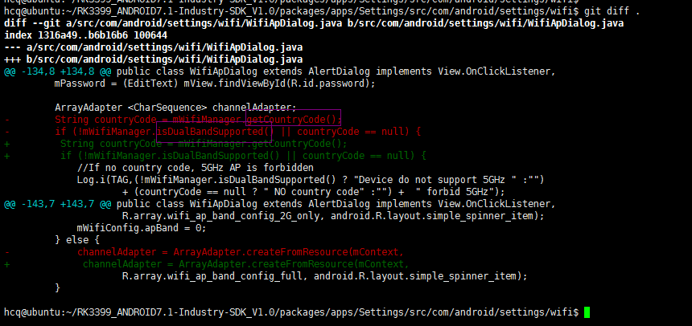

packages/apps/Settings/res/values/res/values/arrays.xml
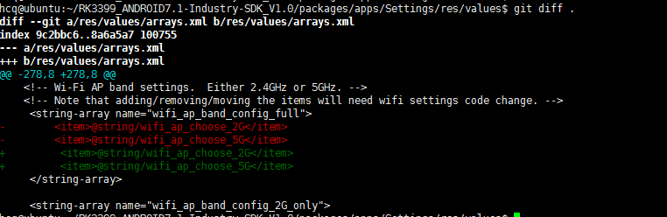
如果station想去掉5G band, config.txt 加band=b, push system/etc/firmware/config.txt

如果你想强制修改country code
cmd wifi force-country-code enabled US
cmd wifi get-country-code
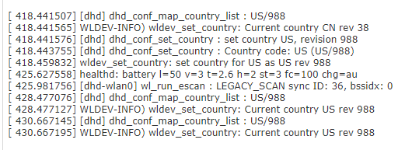

2、WIFI或者以太网UDP测试丢包率，tcp 正常
修改：
diff --git a/init.rk30board.rc b/init.rk30board.rc
index b7ae3e1..f4dc93a 100755
--- a/init.rk30board.rc
+++ b/init.rk30board.rc
@@ -135,8 +135,12 @@ on boot
chown wifi wifi /sys/class/rkwifi/chip
chown wifi wifi /sys/class/rkwifi/preload
+ write /proc/sys/net/core/rmem_max 1048576
+ write /proc/sys/net/core/wmem_max 12582912 修改成12M
+ write /proc/sys/net/core/wmem_default 2097152 修改成2M
+ write /proc/sys/net/core/netdev_max_backlog 65535
netdev_max_backlog 表示网卡设备的backlog, 因为网卡接收数据包的速度远大于内核处理这些数据包的速度，所以，就出现了网卡设备的backlog

3、android 5.1 上如何增加蓝牙button，需确认如下点：
device/rockchip/common/BoardConfig.mk
device/rockchip/common/device.mk
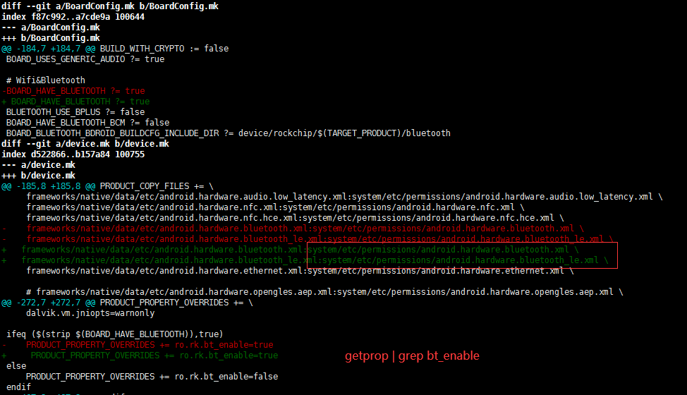

4、3288w sdio 无法识到卡，提示如下错误，配制5M 10M 20M 能识卡，配制25M 50M 150M不识卡， sdio cmd0 cmd8 cmd5 cmd3 cmd7直到cmd52 400KHZ 都ok, 调频后就失败，sdio2.0 sdio3.0 状态一致。
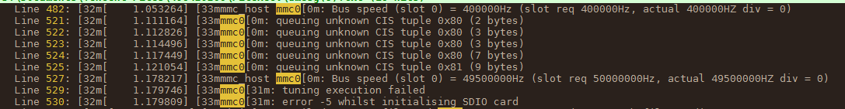

后发现sdio io-domains 与实际配制不一致（io -4 -r 0xFF770380）。要跟踪rockchip-io-domain.c代码，发现vcc_lcdc返回-22代码。是因为用regulator-fixed 设置io 电源域需赋初值。
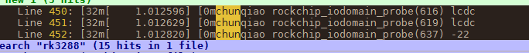
需做如下修改：
vcc_lcd: vcc-lcd {
compatible = "regulator-fixed";
regulator-name = "vcc_lcd";
+ regulator-min-microvolt = <1800000>;
+ regulator-max-microvolt = <1800000>;

5、wifi 无法打开，已正常识卡，dowload fw 完成，错误日志提示：
sdioh_disable_func_intr: error for read SDIO_CCCR_IENx : 0xffffff92
CFG80211-ERROR) wl_cfg80211_hang : In : chip crash eventing, reason=0x8001
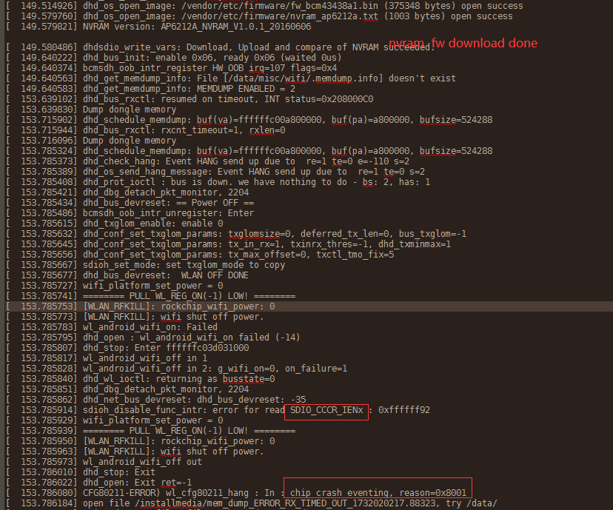
可能有三种情况：
- WIFI_HOST_WAKE Polarity 定义反了，如：3308 V11 与 v13版本，电路加反向MOS，DTS需修改。
- 客户原理图搞错，实际与定义不一样，redmine 250476
- 没吃到固件与会报SDIO_CCR_IENx 错误，有更明显错误_dhdsdio_download_firmware: dongle image file download failed
- IO电压不匹配，需确诊iodomain电压与vddio电压匹配。

6、r8152usb以太网MAC地址一样问题，想从flash里读
打上r8152_fix_MacAdress_form_vendor_storage.patch

7、AP6275S（wifi6）模块调试WIFI打不开问题
有客户在以前3288+ap6236 ok 板子上调试AP6275S wifi6模块出现问题报如下错误：
dhd_wlfc_hostreorder_init(): successful bdcv2 tlv signaling, 64
[dhd] CONFIG-TRACE) dhd_conf_set_intiovar : set ampdu_hostreorder 1
dhd_pno_init: Support Android Location Service
INTERNAL ERROR: FIRMWARE HALTED : set BUS DOWN
kernel BUG at drivers/net/wireless/rockchip_wlan/rkwifi/bcmdhd/dhd_linux.c:17145!
Internal error: Oops - BUG: 0 [#1] PREEMPT SMP ARM
Modules linked in: bcmdhd
CPU: 3 PID: 25 Comm: kworker/3:0 Tainted: G W 4.4.132 #2
Hardware name: Generic DT based system
Workqueue: events dhd_deferred_work_handler [bcmdhd]
task: df904b00 task.stack: df92e000
PC is at dhd_mem_dump+0x210/0x458 [bcmdhd]
LR is at dhd_mem_dump+0x210/0x458 [bcmdhd]
pc : [<bf01ae4c>] lr : [<bf01ae4c>] psr: 60010013
(dhd_mem_dump [bcmdhd]) from [<bf03bb44>] (dhd_deferred_work_handler+0x27c/0x358
(dhd_deferred_work_handler [bcmdhd]) from [<c013d3b0>] (process_one_work+0x1a0/0x478)
[<c013d3b0>] (process_one_work) from [<c013e42c>] (worker_thread+0x300/0x3e0)
[<c013e42c>] (worker_thread) from [<c0142920>] (kthread+0x100/0x114)
[<c0142920>] (kthread) from [<c0107310>] (ret_from_fork+0x14/0x24)

这是由于32.768KHZ给的不够精确，更高阶调制（1024QAM）模块内部需要更规范时钟源，主控和PMIC供给都达不到要求，需外接RTC芯片单独供给。

8、ap6256 吃错固件AP6255,导致蓝牙打不开：
错误1： 33997.1 (redmine #254147)
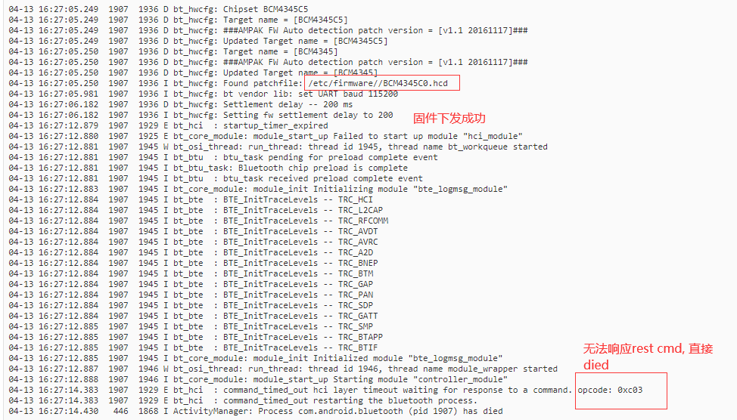
错误2：3368 10.0 (redmine 252656 )
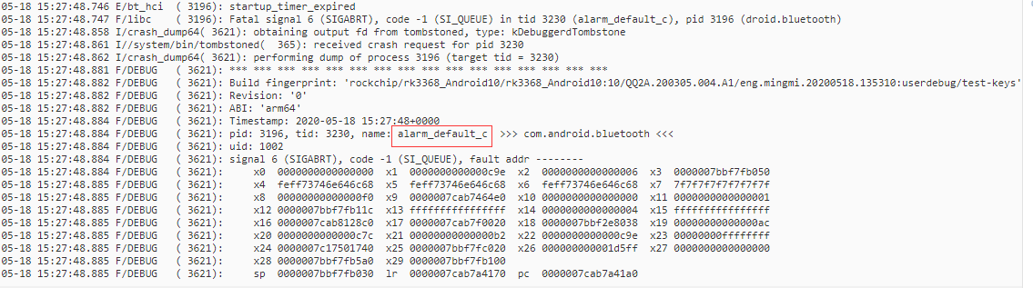
这两种情况需要更新AP6256固件，BCM4345C5_003.006.006.0058.0135.hcd
7.1 adb push xxx /etc/firmware//BCM4345C0.hcd
10.0 adb push xxx /vendor/etc/firmware//BCM4345C0.hcd

- 33997.1 EVB上调RTL8812au，客户网购两个dongle 反馈wifidisplay功能都不行。
我这边收到客户两张网卡遇到如下三个问题，调试时请注意。
- 系统跑起来会黑屏，报如下错误，这是因为呼叫rtw_cfgvendor_lstats_get_info(wlan0) (null)，要屏蔽掉rtl8812au/Makefile #EXTRA_CFLAGS += -DCONFIG_RTW_CFGVEDNOR_LLSTATS
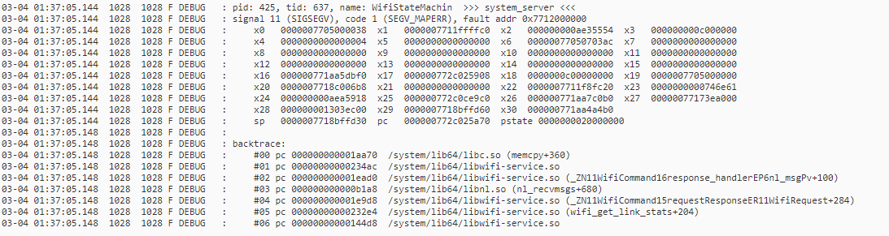

2、用wifidisplay.apk 或者p2p direct 功能是，无法正常连接，
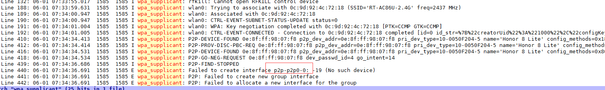

这是因为前面是/data/misc/wifi/p2p_supplicant.conf 配制用错，吃的是AP模块的配制。
adb shell rm /data/misc/wifi/p2p_supplicant.conf
Adb shell reboot
AP模块是要动态创建p2p0-p2p0-0接口，而其它模块是直接使用驱动注册p2p0节点。device/rockchip/common$ vi init.connectivity.rc
service p2p_supplicant /system/bin/wpa_supplicant \
-iwlan0 -Dnl80211 -c/data/misc/wifi/wpa_supplicant.conf \
-I/system/etc/wifi/p2p_supplicant_overlay.conf \
-puse_p2p_group_interface=1p2p_device=1 \
-m/data/misc/wifi/p2p_supplicant.conf \
-e/data/misc/wifi/entropy.bin -O/data/misc/wifi/sockets \
-g@android:wpa_wlan0
class main
socket wpa_wlan0 dgram 660 wifi wifi
disabled
Oneshot
有时realtek作为go无法创建接口，可以强制作为gc
sdk_project@ubuntu108:~/poco/3399/7/hardware/broadcom/wlan/bcmdhd$ git diff .
diff --git a/bcmdhd/config/p2p_supplicant_overlay.conf b/bcmdhd/config/p2p_supplicant_overlay.conf
--- a/bcmdhd/config/p2p_supplicant_overlay.conf
+++ b/bcmdhd/config/p2p_supplicant_overlay.conf
@@ -2,4 +2,7 @@ disable_scan_offload=1
wowlan_triggers=any
p2p_no_go_freq=5170-5740
p2p_search_delay=0
+ p2p_no_group_iface=1
+ p2p_go_intent=0

10、8.1 9.0 10.0 avrcp是通过sdp 查询，可固定本地版本
8.1
source 可设置seprop persist.bluetooth.avrcpversion "avrcp16"
Sink 需要代码修改：
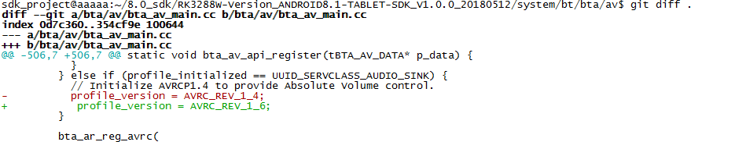

9.0 10.0只需seprop persist.bluetooth.avrcpversion "avrcp16"

11、rk3308 搭配 AP6236 ，用bsa_server.sh 蓝牙无法工作
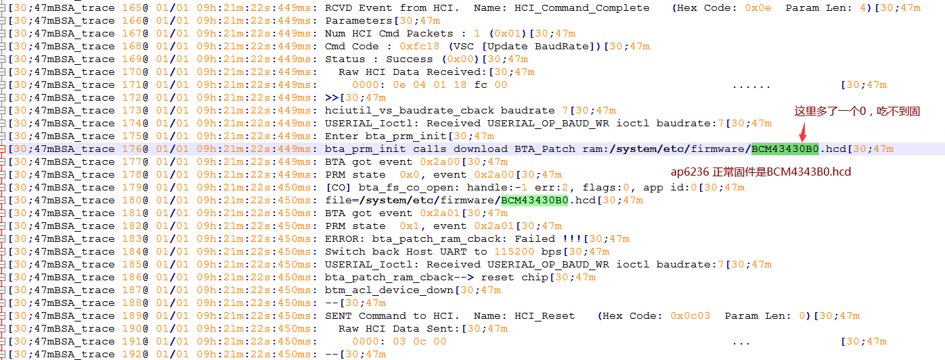
客户用deviceio_test bluetooth 一直会下面错误提示
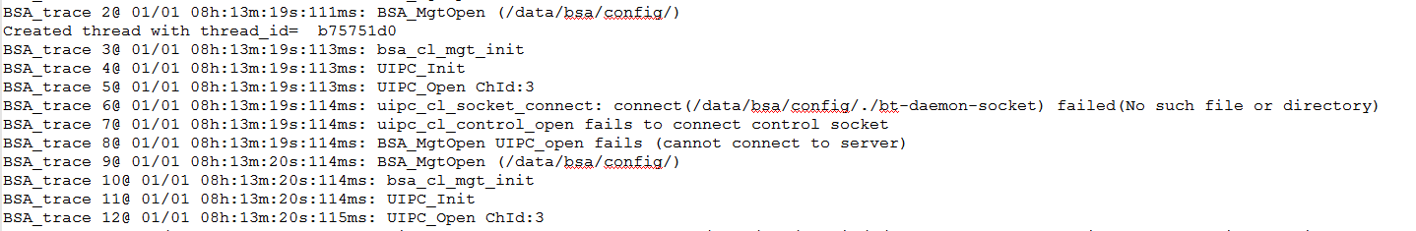检查配制没发现异常
source buildroot/build/envsetup.sh
make menuconfig
BR2_PACKAGE_BLUEZ5_UTILS=n
BR2_PACKAGE_BLUEZ_ALSA=n
BR2_PACKAGE_BROADCOM_BSA=y
BR2_PACKAGE_RKWIFIBT=y
BR2_PACKAGE_RKWIFIBT_AP6236=y
检查了好久，发现固件名字对不上，bsa_server 又没明确报错。不容易看出，可通过ls -l /system/etc/firmware/
名字和大小写都要确认。问题出在BTFIRMWARE_PATH 取值上，sed 通过配制取正确固件，遇到这种问题建议脚本直接固定。
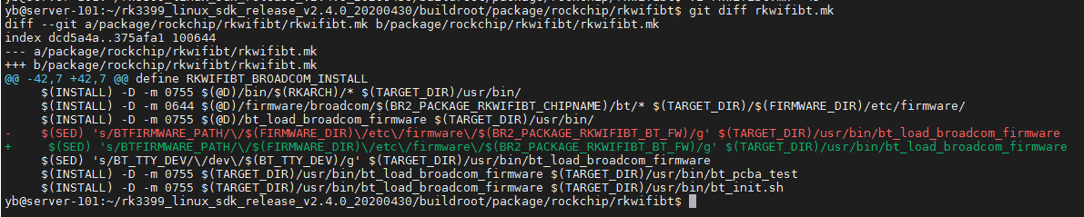
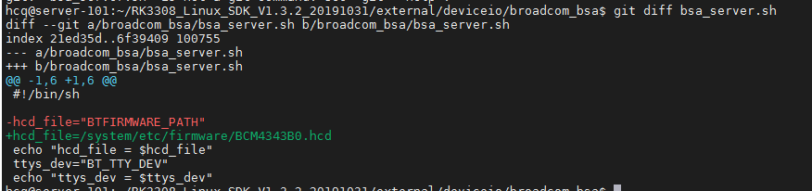

网卡RTL8153B 提示如下错误
这是因为驱动版本太旧原因，请打上最新8152r8153驱动支持补丁。如果没有可以找我们索要。

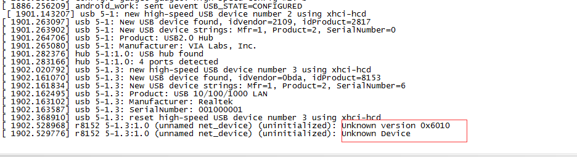
13、ap 模块pcba 固定MAC地址， bsa_server 固定mac 地址方法
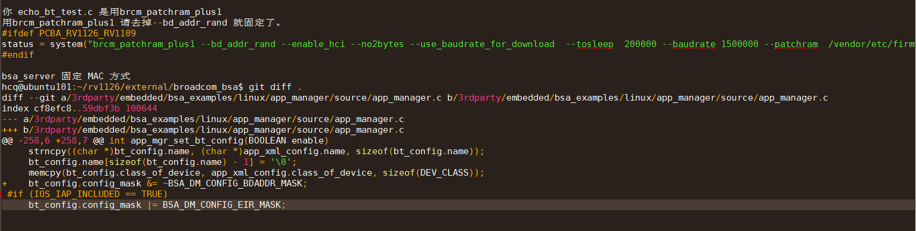

14、linux 蓝牙固定ble mac 地址问题
Bluez 可通过下面命令固定ble 地址
hcitool -i hci0 cmd 0x08 0x0005 11 22 33 44 55 66
Bsa 默认是rand mac address, 不能通过命令fixed address,
app_dm_set_ble_local_privacy 配制为false 就是public address
配制为true, 启用rand address.
如何使用deviceio 是可通过函数配制void rk_ble_set_local_privacy(false);

15、request_firmware 无法请求到固件（rtk_btusb），报错如下：
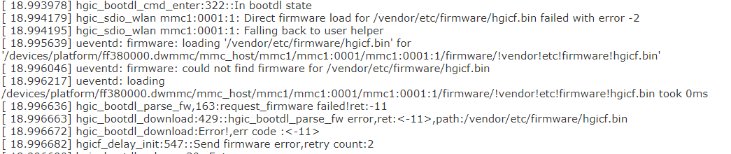
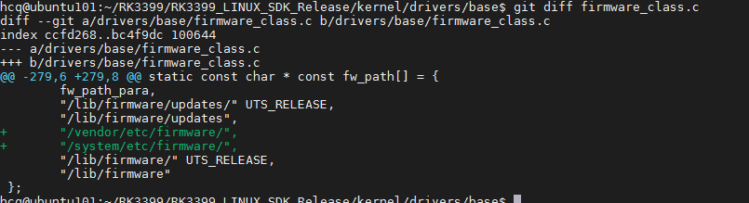

- RK1808 二级休眠唤醒wifi 打开不问题
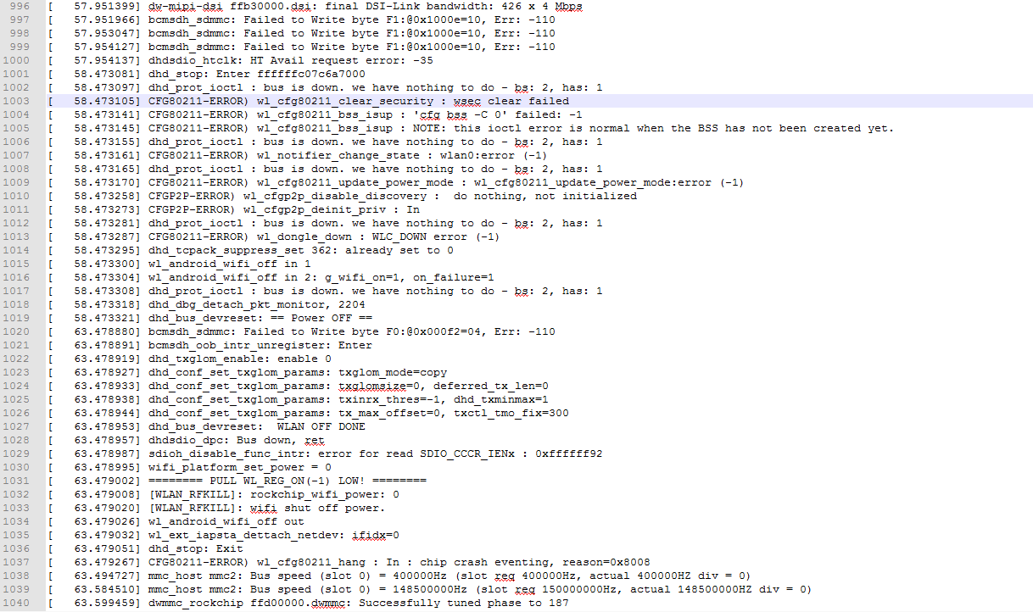

16、3326作为sink 端， 手机投送音频正常播放，但只要加思必驰录音算法库，就出现杂音。通过分析host get_capabilities 返回MPEG-2.4 AAC，contoller set_configuration MPEG-2.4 AAC, 估计是录音库强制设置了。

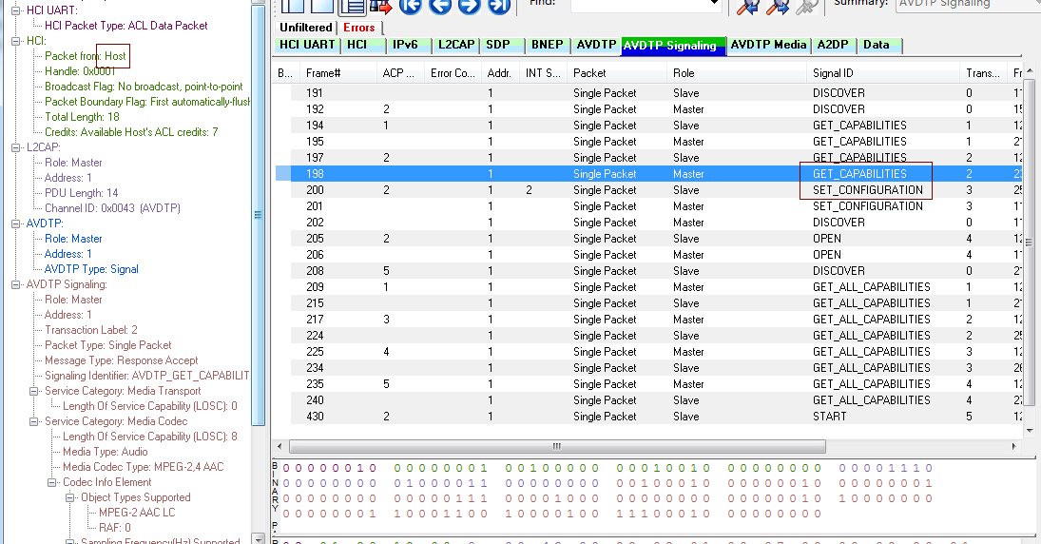
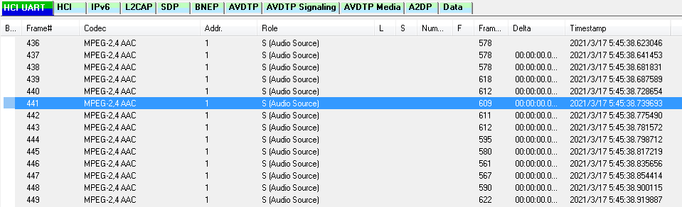
可通过如下修改强制SBC， 这样就正常了。
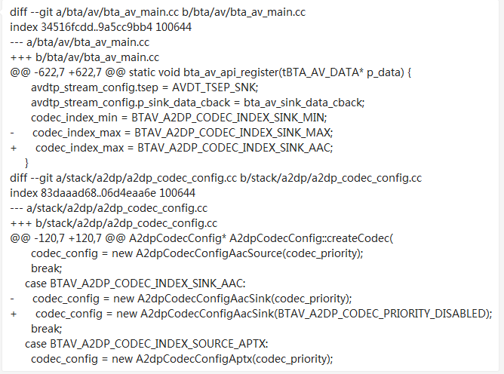
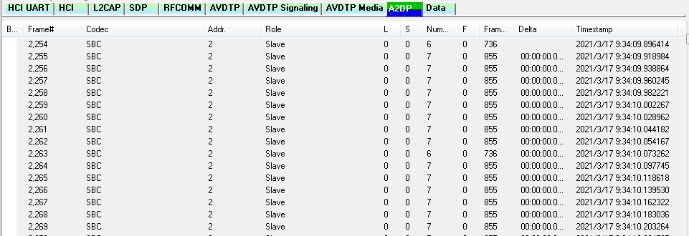

17、3328 linux 8211f 千兆以太网休眠唤醒会报如下错误问题
这是因为resume是会拉一下phy_rst, 拉低再拉高保持时间不够，还没等phy 准备就绪， MAC 端就开始发数据。触发了5s timeout 函数。可以gmac dts进行如下修改：
- snps,reset-delays-us = <0 10000 50000>;
+ snps,reset-delays-us = <0 10000 100000>;

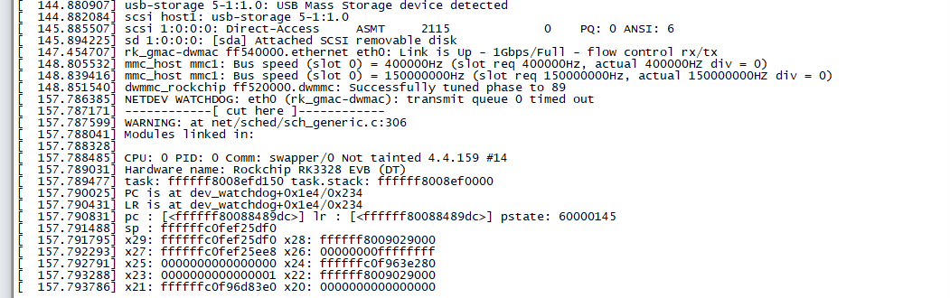

hfpclient hfp 声音杂音问题。
通过btsnoop协议你会发现是走的msbc(16Khz), 这种情况就tinyalsa_hal 下发16k配制，
我们主控现在都是固定的8k,这样就会导致声音异常。
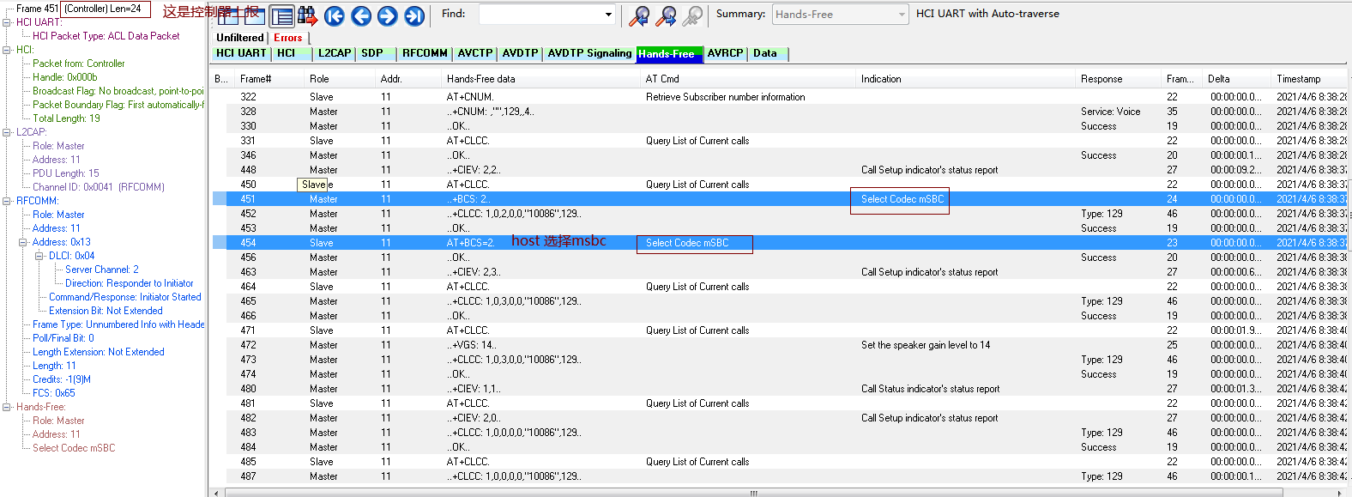
cat /proc/asound/card0/pcm0p/sub0/hw* //确认驱动工作在8k or 16k
cat /proc/asound/card0/pcm0c/sub0/hw*
问题解决办法。蓝牙端强制关闭mSBC 能力，默认走cvsd(8k).
Hfpclient(作为耳机）修改：
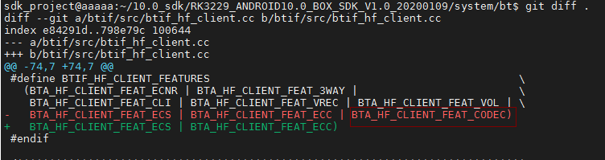
Hfp(作为AG(audio gataway)修改：
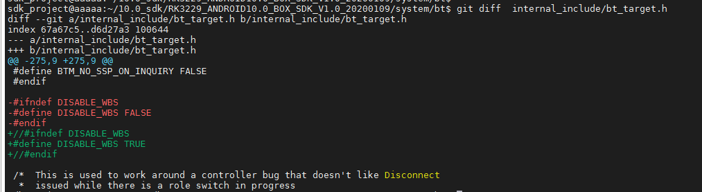
I2S是SCK下降沿发送数据，上升沿接收数据（TRANS_NEGATIVE_POSITIVE），即SDI/SDO在下降沿时变化，对齐下降沿。
PCM是SCK上升沿发送数据，下降沿接收数据（TRANS _POSITIVE_NEGATIVE），即SDI/SDO在上升沿时变化，对齐上升沿。
蓝牙是pcm format, 可用示波器量测BT端clock in/out数据，发现是下降沿发数据就不对。
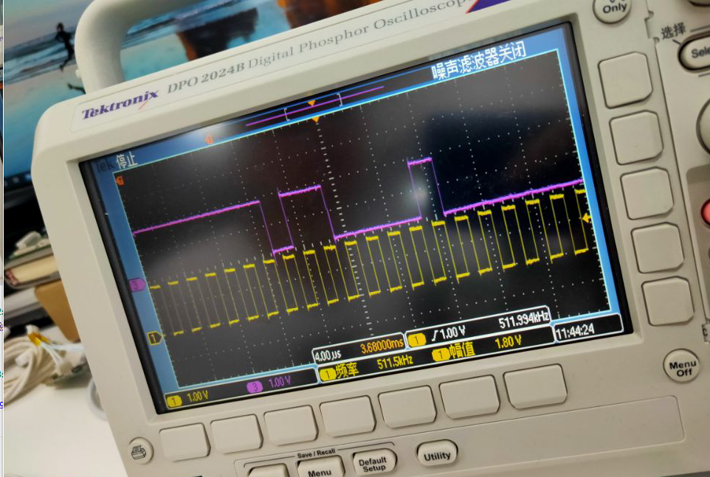
可通过修改主控sync polarity，dts 加入simple-audio-card,bitclock-inversion = <0>; 再次测波形、PCM是SCK上升沿发送数据。
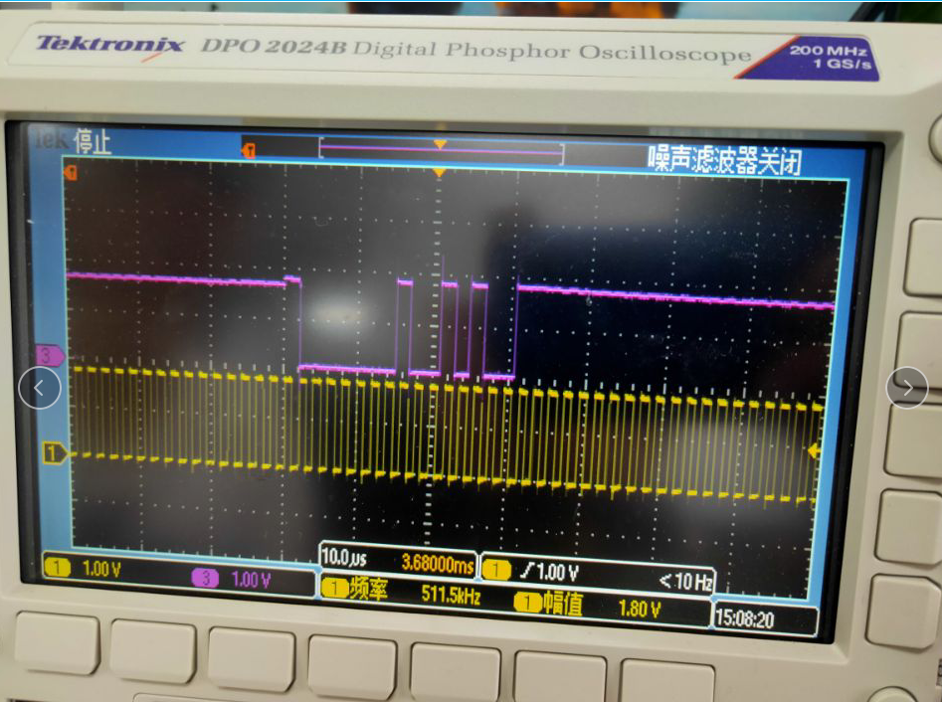

audio修改bclk 512khz 256khz方法
rockchip,bclk-fs = <64>;//PCM主时钟频率 = PCM同步时钟频率 * 32
rockchip,bclk-fs = <32>;//PCM主时钟频率 = PCM同步时钟频率 * 32
确认两边频率正确，可尝试调调下面参数
simple-audio-card,format = "dsp_b";
simple-audio-card,format = "dsp_a";

Android9.0 及以前平台，想模块蓝牙模块优先使用16K
system/bt/btif/src/btif_hf.cc #define BTIF_HF_WBS_PREFERRED true

android10.0 连接hidden ssid 要特别注意事项，
MID 高级选项中hidden network 配制为yes
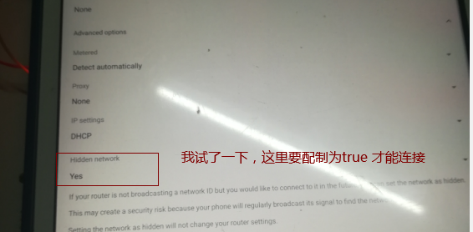
BOX产品，勾选上hide password
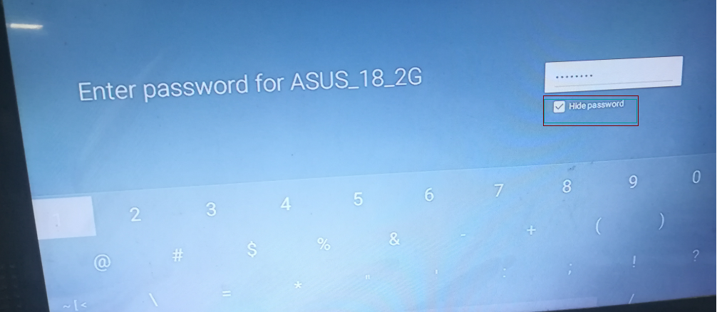

deviceio_test bluetooth 输入1后，收到uipc_cl_socket_handle_read: Socket disconnected from Server
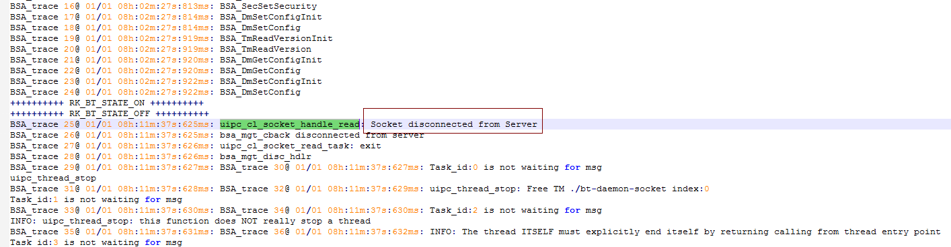
此问题有正基和海华模块才出现。是bsa_server挂掉引起， 需要更新蓝牙固件，请代理商更新固件即可。

android7.1 使用realtek模块跑吞吐量会出现挖坑
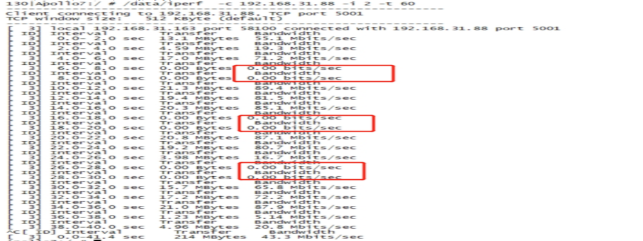
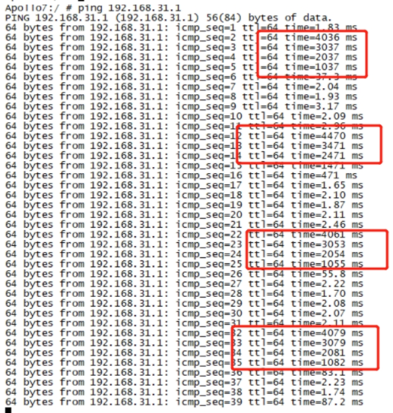
这种情况可能是上层扫描引起，可进行如下修改：
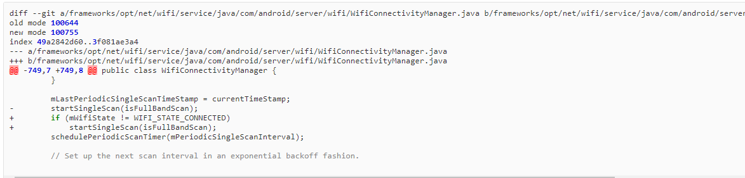

startPeriodicSingleScan例行公事周期扫描，如果判断wifi connected，heavy traffic 则isFullBandScan = false，即只扫描current channel, 确认存在，此问题只有realtek 5G模块上复现到，正基模块没出现。

android10.0 固定热点ip地址修改：
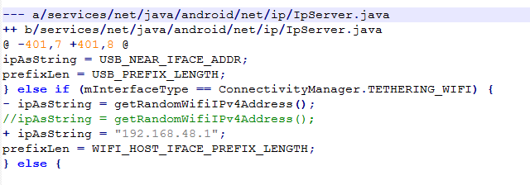以太网共享IP地址固定
frameworks/base/packages/Tethering/src/com/android/networkstack/tethering/PrivateAddressCoordinator.java

23、pcie wifi ap6275p 配制注意事项
配制要满足下面时序： 电源（VBAT VDDIO）、clock（37.4MHz 32.768kHz）都稳定ok，WL_REG ON拉HIGH。等端的准备工作都完成后，才能开始进行PCIE底层认卡的程序。
在遵守上述条件下，PCIE_PRRST_L是要在模块端的准备工作完成后才能拉HIGH.
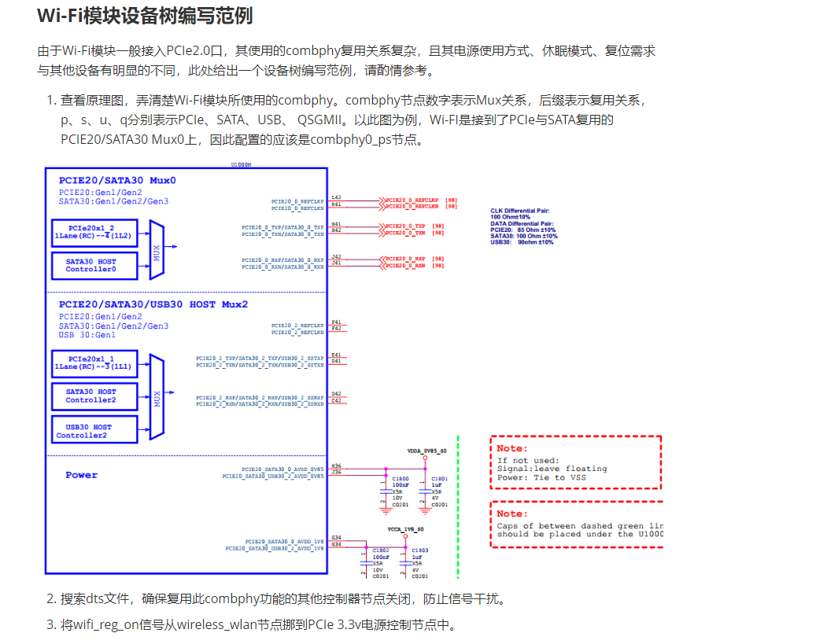
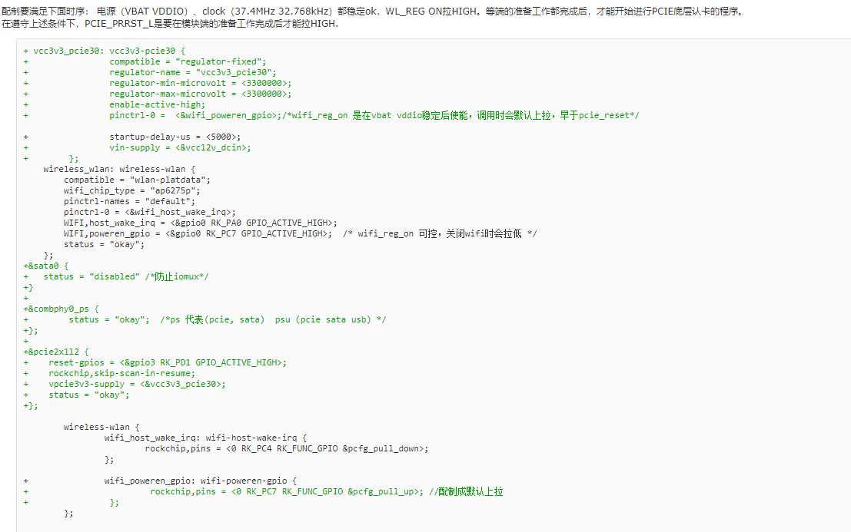

Rk3568 例子：
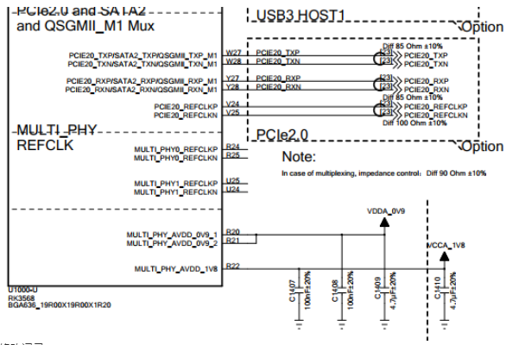
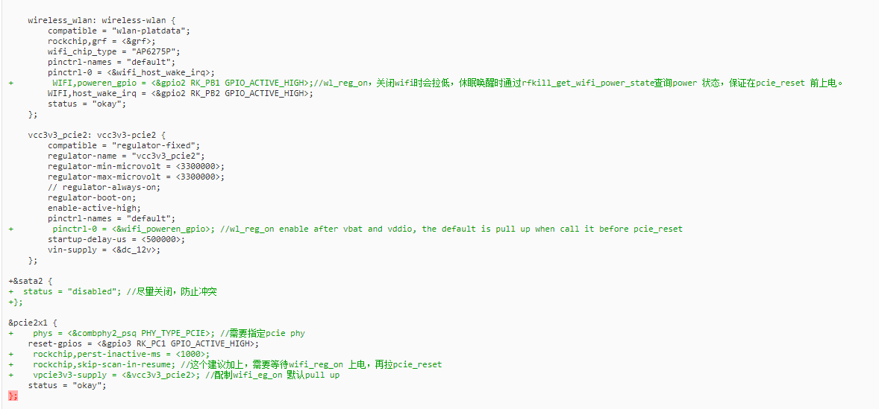
下面代码需要手动加上
--- a/drivers/pci/controller/dwc/pcie-dw-rockchip.c+++ b/drivers/pci/controller/dwc/pcie-dw-rockchip.c@@ -38,6 +38,7 @@
#include <linux/types.h>
#include <linux/uaccess.h>
#include <linux/pci-epf.h>
+#include <linux/rfkill-wlan.h>
#include "pcie-designware.h"
#include "../../pci.h" @@ -139,6 +140,7 @@ struct rk_pcie {
struct dma_trx_obj *dma_obj;
bool in_suspend;
bool is_rk1808;
+ bool skip_scan_in_resume;
bool is_signal_test;
bool bifurcation;
struct regulator *vpcie3v3;@@ -152,7 +154,7 @@ struct rk_pcie_of_data {

#define to_rk_pcie(x) dev_get_drvdata((x)->dev)
static const struct dev_pm_ops rockchip_dw_pcie_pm_ops;-
+extern int rfkill_get_wifi_power_state(int *power);
static int rk_pcie_read(void __iomem *addr, int size, u32 *val)
{
if ((uintptr_t)addr & (size - 1)) {@@ -436,7 +438,7 @@ static void rk_pcie_debug_dump(struct rk_pcie *rk_pcie)

static int rk_pcie_establish_link(struct dw_pcie *pci)
{
- int retries;
+ int retries,power;
struct rk_pcie *rk_pcie = to_rk_pcie(pci);

if (dw_pcie_link_up(pci)) {@@ -453,6 +455,21 @@ static int rk_pcie_establish_link(struct dw_pcie *pci)

/* Enable LTSSM */
rk_pcie_enable_ltssm(rk_pcie);+
+ /*
+ * In resume routine, function devices' resume function must be late after
+ * controllers'. Some devices, such as Wi-Fi, need special IO setting before
+ * finishing training. So there must be timeout here. These kinds of devices
+ * need rescan devices by its driver when used. So no need to waste time waiting
+ * for training pass.
+ */
+ if (rk_pcie->in_suspend && rk_pcie->skip_scan_in_resume) {
+ rfkill_get_wifi_power_state(&power); //查询wifi_reg_on是否上电
+ if (!power) {
+ gpiod_set_value_cansleep(rk_pcie->rst_gpio, 1); //恢复默认上拉状态
+ return 0;
+ }
+ }
/*
* PCIe requires the refclk to be stable for 100µs prior to releasing@@ -1407,6 +1424,10 @@ static int rk_pcie_really_probe(void *p)
dw_pcie_writel_dbi(pci, PCIE_CAP_LINK_CONTROL2_LINK_STATUS, val);
rk_pcie->is_signal_test = true;
}+
+ /* Skip waiting for training to pass in system PM routine */
+ if (device_property_read_bool(dev, "rockchip,skip-scan-in-resume"))
+ rk_pcie->skip_scan_in_resume = true;
switch (rk_pcie->mode) {
case RK_PCIE_RC_TYPE:

24、Linux kernel模块内核签名问题
make ARC=arm64 menuconfig
进行如下配制：
CONFIG_MODULE_SIG=y
CONFIG_MODULE_SIG_FORCE=y
CONFIG_MODULE_SIG_ALL=y
CONFIG_MODULE_SIG_SHA512=y
CONFIG_MODULE_SIG_HASH=y
编译后需要对ko进行签名，以bcmdhd为例：（执行以下命令）
scripts/sign-file sha512 certs/signing_key.pem certs/signing_key.x509 drivers/net/wireless/rockchip_wlan/rkwifi/bcmdhd/bcmdhd.ko
可以查看到已经被签名：
hexdump -C drivers/net/wireless/rockchip_wlan/rkwifi/bcmdhd/bcmdhd.ko |tail
签名成功：
00f41090 1f 2d f8 6b 3d a2 57 19 7c 4e d6 93 44 d0 04 da |.-.k=.W.|N..D...|
00f410a0 d6 4d 20 c0 2a 90 1c 3e c0 41 aa 5d e8 d5 4d 59 |.M .*..>.A.]..MY|
00f410b0 19 8d b1 ed c5 f0 6f 9c 06 b8 6a 62 8a 72 66 61 |......o...jb.rfa|
00f410c0 bb 68 c9 2c 90 d8 3c 93 ff 1c b0 b8 78 cc 86 10 |.h.,..<.....x...|
00f410d0 37 44 6e 38 4c 77 04 de 13 29 c6 a3 99 7f d8 3d |7Dn8Lw...).....=|
00f410e0 bd b3 cc 17 da 16 94 c5 f9 00 00 02 00 00 00 00 |................|
00f410f0 00 00 00 02 a9 7e 4d 6f 64 75 6c 65 20 73 69 67 |.....~Module sig|
00f41100 6e 61 74 75 72 65 20 61 70 70 65 6e 64 65 64 7e |nature appended~|

未签名：
00020a90 01 00 00 00 00 00 00 00 00 00 00 00 00 00 00 00 |................|
00020aa0 01 00 00 00 02 00 00 00 00 00 00 00 00 00 00 00 |................|
00020ab0 00 00 00 00 00 00 00 00 d8 10 01 00 00 00 00 00 |................|
00020ac0 b0 04 00 00 00 00 00 00 1f 00 00 00 2e 00 00 00 |................|
00020ad0 08 00 00 00 00 00 00 00 18 00 00 00 00 00 00 00 |................|
00020ae0 09 00 00 00 03 00 00 00 00 00 00 00 00 00 00 00 |................|
00020af0 00 00 00 00 00 00 00 00 88 15 01 00 00 00 00 00 |................|
00020b00 f1 00 00 00 00 00 00 00 00 00 00 00 00 00 00 00 |................|
00020b10 01 00 00 00 00 00 00 00 00 00 00 00 00 00 00 00 |................|

25、realtek 蓝牙vendor_stroge 读出mac地址不生效需进行如下修改：
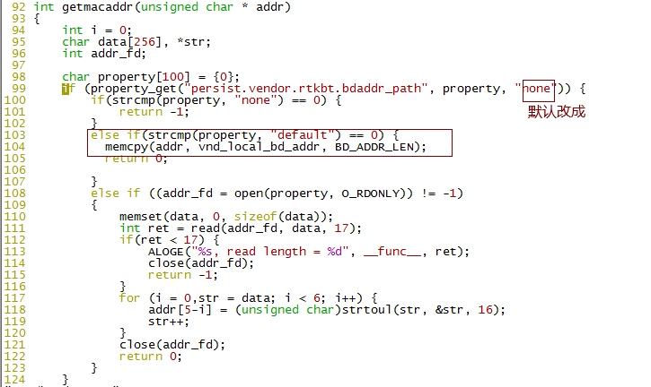
Realtek模块会读rtl8723ds_config配制， 如果配制文件中存在mac地址就会新mac替换旧mac, 这个可以找模块厂修改rtl8723ds_config配制支持。

26、ap6398sv wifi打开失败问题
以前用的是ap6398s, wifi 能正常使用，现在pin2pin换成ap6398sv, wifi打不开了，报如下错误：
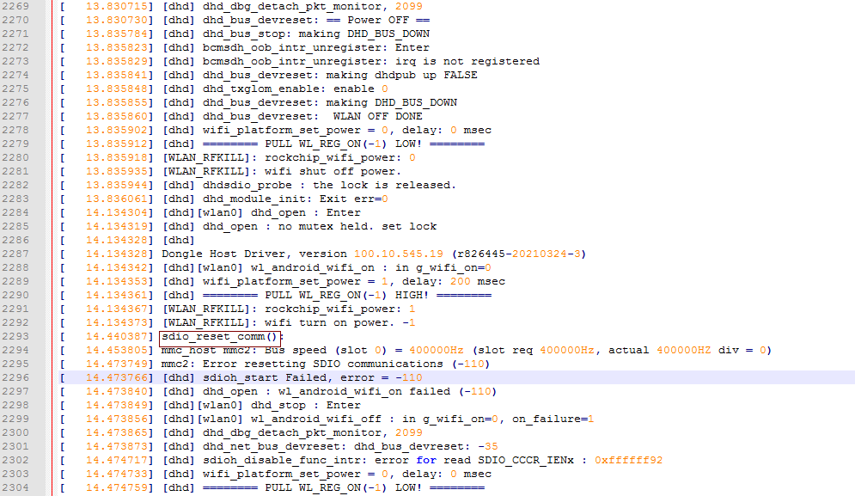
Ifconfig wlan0 up 时会呼叫sdio_reset_comm（），可去掉Makefile -DENABLE_INSMOD_NO_FW_LOAD 再验证。

27、以太网丢包问题可能是没开流控导致
最近发现有些客户调switch, iperf3 tcp 测试出现retry, udp 测试丢包率50%
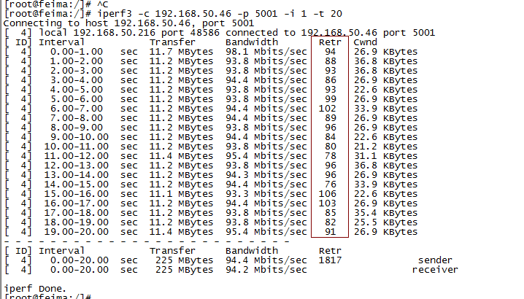

手动开启流控
ethtool -A eth0 tx on
ethtool -A eth0 rx on
ethtool -a eth0
Pause parameters for eth0:
Autonegotiate: on
RX: on
TX: on

开启后测试效果：
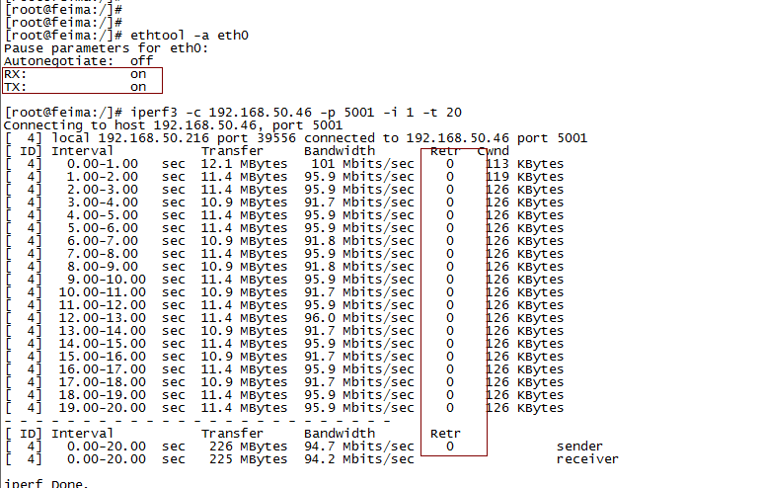
代码修改：
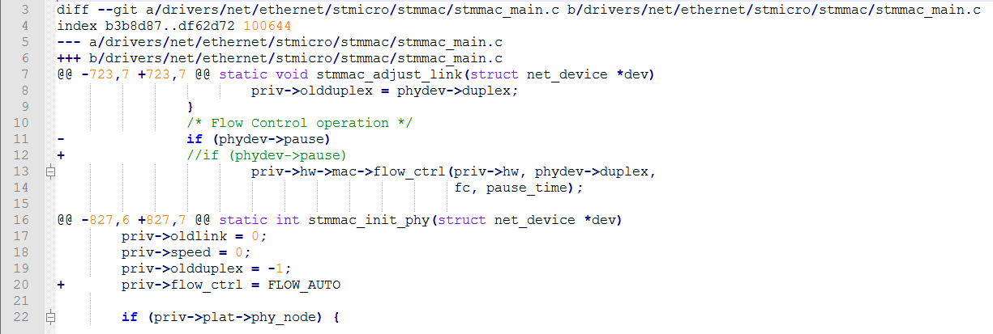

28、linux平台开启nat 功能
+CONFIG_NETFILTER=y
+CONFIG_NF_CONNTRACK=y
+CONFIG_NF_TABLES=y
+CONFIG_NF_TABLES_INET=y
+CONFIG_NF_CONNTRACK_IPV4=y
+CONFIG_IP_NF_IPTABLES=y
+CONFIG_IP_NF_NAT=y
+CONFIG_IP_NF_TARGET_MASQUERADE=y
+CONFIG_BRIDGE=y
+CONFIG_IP_NF_FILTER=y
+CONFIG_IP_NF_MANGLE=y
+CONFIG_IP_NF_NAT=y
+CONFIG_IP_NF_RAW=y
+CONFIG_NETFILTER_XT_MATCH_STATE=y
下面仅usb共享配制
+CONFIG_USB_NET_RNDIS_HOST=y
+CONFIG_USB_USBNET=y
+CONFIG_USB_NET_DRIVERS=y

标颜色就是要提供的网络接口
echo 1 > /proc/sys/net/ipv4/ip_forward
iptables --flush
iptables --table nat --flush
iptables --delete-chain
iptables --table nat --delete-chain
iptables -A FORWARD -i $LAN -o $WAN -m state --state ESTABLISHED,RELATED -j ACCEPT
iptables -A FORWARD -i $LAN -o $WAN -j ACCEPT
iptables -t nat -A POSTROUTING -o $WAN -j MASQUERADE
iptables -t nat -I PREROUTING -i $LAN -p udp --dport 53 -j DNAT --to-destination 114.114.114.114

29、linux 执行bsa_server.sh 发现吃不到正确固件名问题：
我们在编译rkwifibt时会通过根据客户模块配制重写，你仔细观察在编译后能看到重写日志。如果有客户发现蓝牙固件名为空请进行如下修改：
hcd_file="BTFIRMWARE_PATH"
ttys_dev="BT_TTY_DEV"
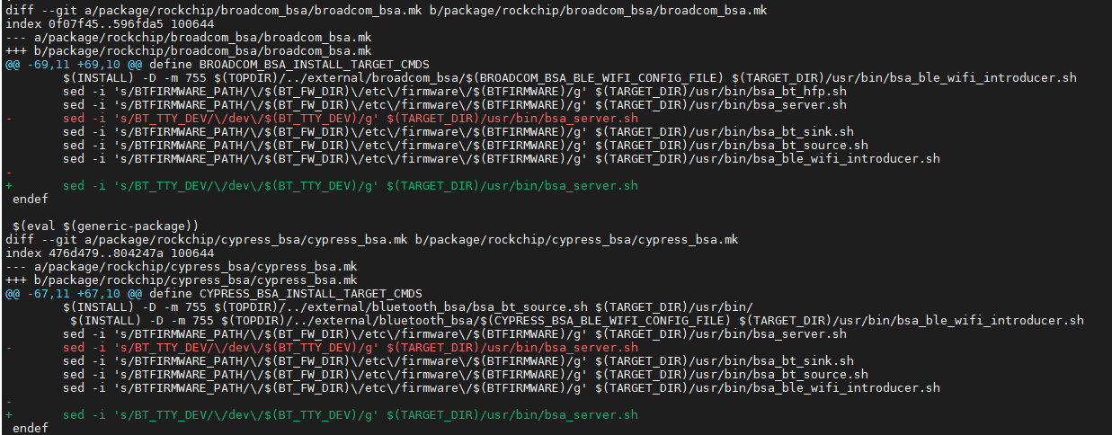

30、android10.0 读flash mac address, 连接ap后发现mac地址变化，无开启wifi-mac-randomization
https://source.android.google.cn/devices/tech/connect/wifi-mac-randomization

通过跟跟踪代码，发现在assoc 后被上层修改, ClientModeImpl.java
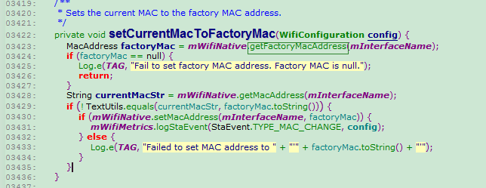
MacAddress factoryMac = mWifiNative.getFactoryMacAddress(mInterfaceName);
这里的地址不这空，走mWifiNative.setMacAddress(mInterfaceName, factoryMac)
Interface_tool.cpp
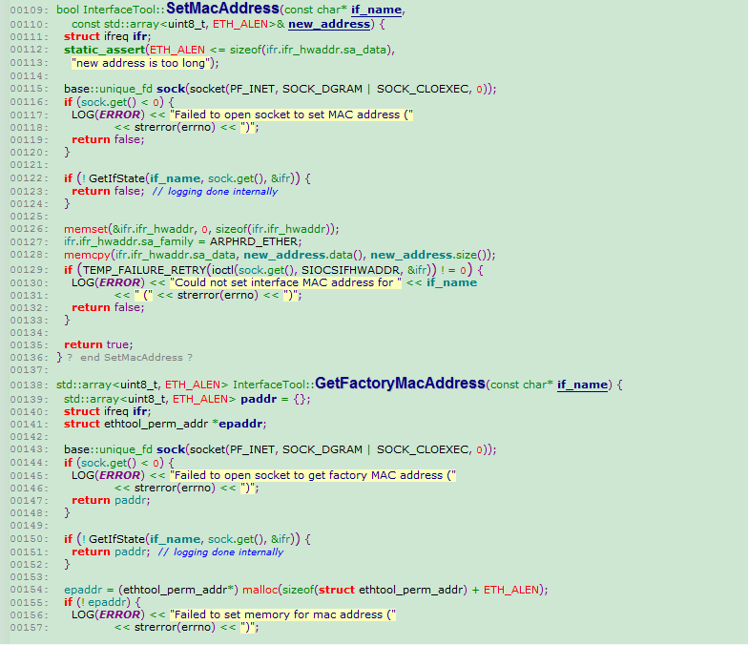
驱动开启了客制化宏-DGET_CUSTOM_MAC_ENABLE, 正基给建议是驱动更新到100.10.545.19版本。上层也可以直接处理掉。直接MacAddress factoryMac =null;

31、rv1126 上使用ssv6158 sdio报错无法使用

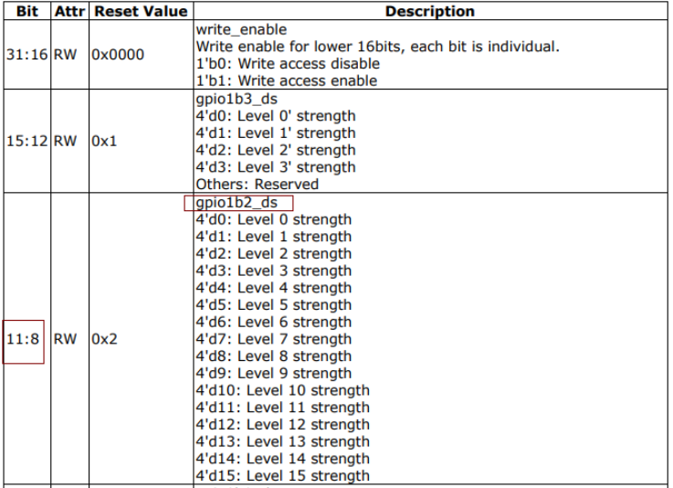

发现sdio_clk串180欧姆电阻能工作，串33欧姆分压电阻异常，最后通过降低sdio_clk 电流强度到0欧姆也正常，修改如下：
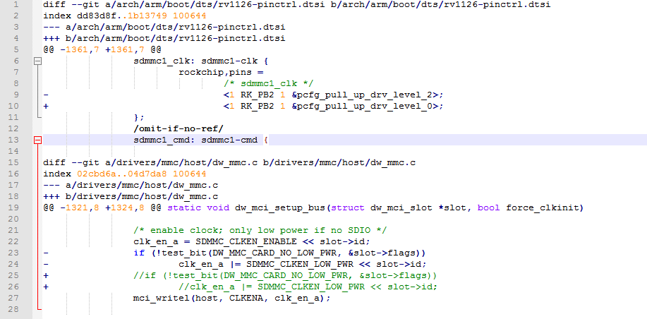
修改后可用命令确认生效：io -4 -r 0xfe010098 是2022测正常

32、系统休眠后功耗高，发现被WifiConnectivityManager alarm唤醒
有部分客户反馈功耗高，仔细观察是进行二级休眠后一会就被中断唤醒，查看wake source 有wifi 和pmic_int, 通过dumpsys alarm 看Top 是WifiConnectivityManager
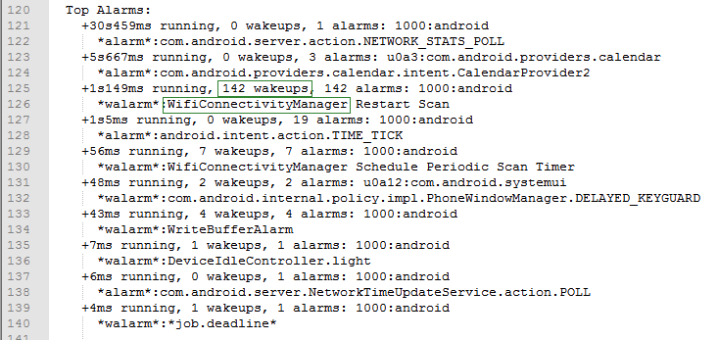
通过观察上层很多pno scan failed日志
wificond: NL80211_CMD_START_SCHED_SCAN failed: Operation not supported on transport endpoint
wificond: Failed to start pno scan
这是因为驱动没开启pno 功能原因，bcmdhd 需开启-DWL_SCHED_SCAN， realtek 需开启CONFIG_PNO_SUPPORT
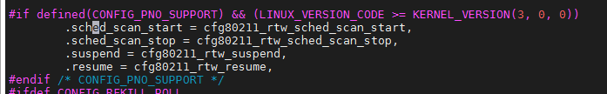

33、蓝牙打开报错，或者使用报错可能是低功耗模式引起
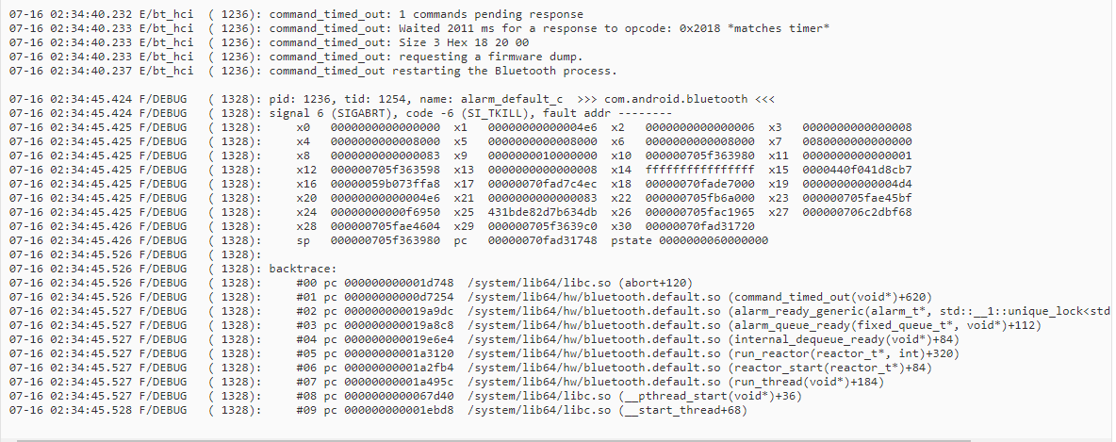
Hci command 无响应3326平台一直判定是8250 uart驱动引起，替换驱动也有问题，后发现可能是蓝牙进行LPM_SLEEP_MODE模式，主控在发命令前没拉高bt_wake唤醒控制器。
/* BT_WAKE Polarity - 0=Active Low, 1= Active High */
#ifndef LPM_BT_WAKE_POLARITY
#define LPM_BT_WAKE_POLARITY 1 /* maguro */
#endif

/* HOST_WAKE Polarity - 0=Active Low, 1= Active High */
#ifndef LPM_HOST_WAKE_POLARITY
#define LPM_HOST_WAKE_POLARITY 1 /* maguro */
#endif

RK平台默认极性为高，就是bt_wake，bt_wake_host 都是拉高唤醒， 如果遇到上面错误，可通过#define LPM_SLEEP_MODE 0，让控制器不理睬bt_wake状态来确定问题。
客户对蓝牙功耗有要求要确认休眠时引角状态是低电平，BT还可通过BT_RTS为高判断进行低休眠模式， 通常rts/cts拉低传输数据，拉高代表忙不能传输数据。

34、macpad 相关问题
以前ap模块规范想要客制化MAC地址，需要找IEEE(电气与电子工程师协会)申请地址段，再发邮件给正基申请macpad, 将申请macpad填写到driver文件，这样使用MAC地址时固件才不会挂掉，wifi才能正常使用。后面正基去掉了macpad, 需要更新固件。详细提交：
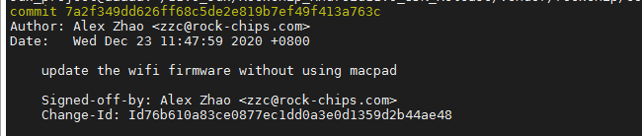
有些客户不愿意更新代码，我已将所有固件下到本地，可直接给客户替换。
Bcmdhd/Makefile 添加-DGET_CUSTOM_MAC_ENABLE，再去掉-DGET_OTP_MAC_ENABLE的。

35、DNS debug日志
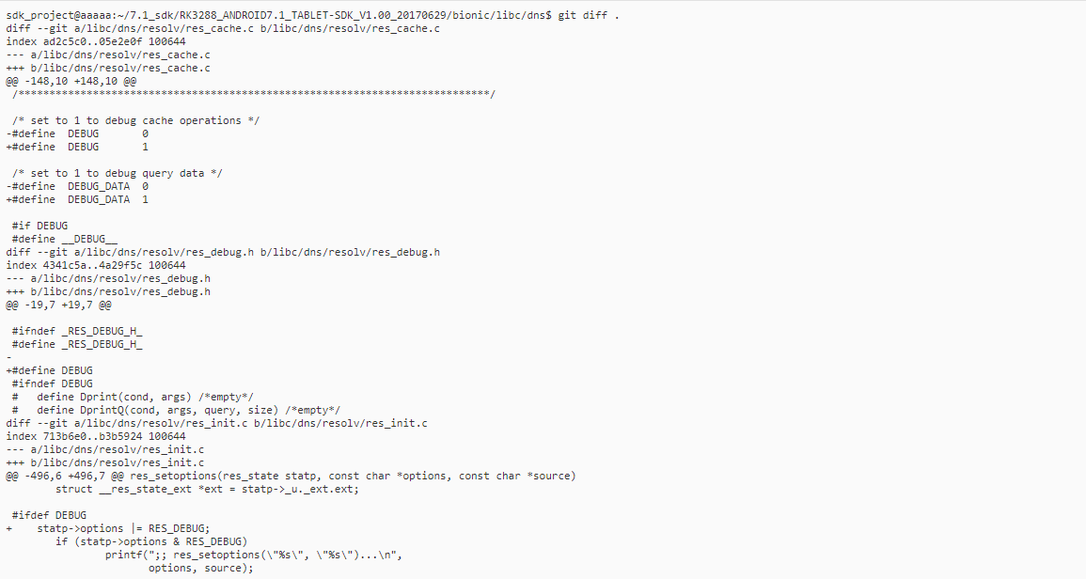

36 、rv1126 uboot 下百兆以太网无法使用问题
报如下错误：
EQOS_DMA_MODE_SWR stuckFAILED: 0rv1126_set_rgmii_speed can't get clk_mac_speed clock (ret=-61):
原因是这个寄存器配制错误，dts中加<&cru CLK_GMAC_SRC_M0> parent中加<&cru CLK_GMAC_DIV>若修改不生效，也可代码直接修改，硬件接m0就修改m0,接m1就修改m1
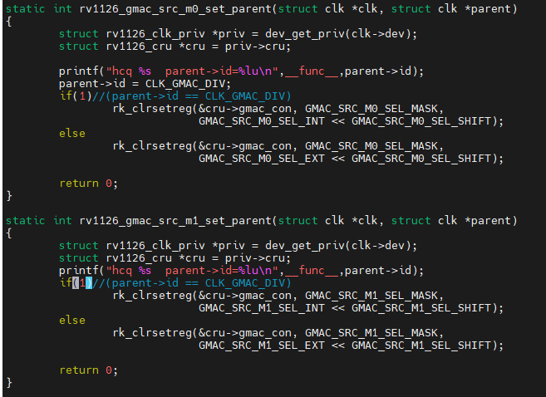
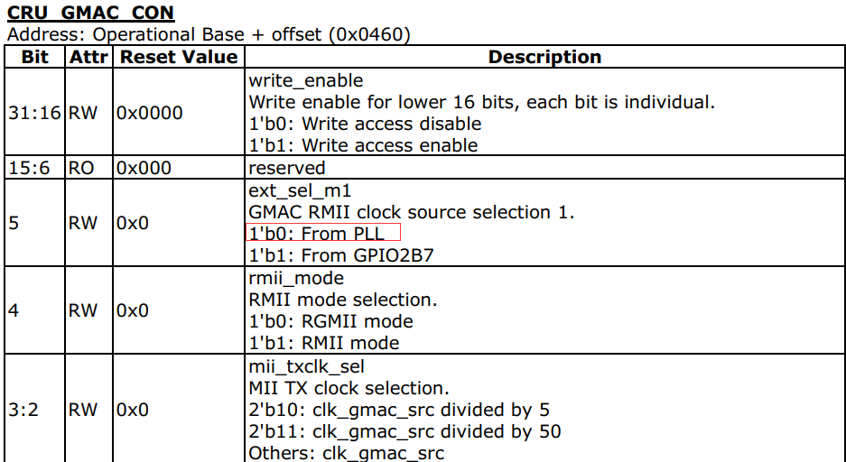

debian rtl8822cu wifi蓝牙无法使用
.repo/repo/repo sync debian
debian不同于buildroot，现在做法是将所有文件做成deb文件，启动时安装。
Wifi/bt用到下面几个包
-rwxr--r-- 1 hcq hcq 4963880 Dec 28 2021 rkwifibt-broadcom-firmware_1.0.0-1_arm64.deb
-rwxr--r-- 1 hcq hcq 14624 Dec 28 2021 rkwifibt-dev-tools_1.0.0-1_arm64.deb
-rwxr--r-- 1 hcq hcq 34896 Dec 28 2021 rkwifibt-dev-tools-dbgsym_1.0.0-1_arm64.deb
-rwxr--r-- 1 hcq hcq 34756 Dec 28 2021 rkwifibt-rockchip-firmware_1.0.0-1_arm64.deb

我们适配过驱动和固件都已放进去，如果客户有新增加wifi，需要自己增加，可以参考下面步骤：
固件放到下面目录/external/rkwifibt/realtek/RTL8822CU/
hcq@ubuntu101:~/3399/buildroot/package/rockchip/rkwifibt$ git diff .diff --git a/package/rockchip/rkwifibt/Config.in b/package/rockchip/rkwifibt/Config.in
--- a/package/rockchip/rkwifibt/Config.in
+++ b/package/rockchip/rkwifibt/Config.in
@@ -58,6 +58,8 @@ config BR2_PACKAGE_RKWIFIBT_RTL8822BS
bool "RTL8822BS"
config BR2_PACKAGE_RKWIFIBT_RTL8822BU
bool "RTL8822BU"
+config BR2_PACKAGE_RKWIFIBT_RTL8822CU
+ bool "RTL8822CU"
config BR2_PACKAGE_RKWIFIBT_COMPATIBLE@@ -99,6 +101,7 @@ config BR2_PACKAGE_RKWIFIBT_CHIPNAME
default "RTL8822BE" if BR2_PACKAGE_RKWIFIBT_RTL8822BE
default "RTL8822BS" if BR2_PACKAGE_RKWIFIBT_RTL8822BS
default "RTL8822BU" if BR2_PACKAGE_RKWIFIBT_RTL8822BU
+ default "RTL8822CU" if BR2_PACKAGE_RKWIFIBT_RTL8822CU

config BR2_PACKAGE_RKWIFIBT_VENDOR@@ -129,6 +132,7 @@ config BR2_PACKAGE_RKWIFIBT_VENDOR
default "REALTEK" if BR2_PACKAGE_RKWIFIBT_RTL8822BE
default "REALTEK" if BR2_PACKAGE_RKWIFIBT_RTL8822BS
default "REALTEK" if BR2_PACKAGE_RKWIFIBT_RTL8822BU
+ default "REALTEK" if BR2_PACKAGE_RKWIFIBT_RTL8822CU
config BR2_PACKAGE_RKWIFIBT_WIFI_KO@@ -159,6 +163,7 @@ config BR2_PACKAGE_RKWIFIBT_WIFI_KO
default "8822bs.ko" if BR2_PACKAGE_RKWIFIBT_RTL8822BS
default "8822bu.ko" if BR2_PACKAGE_RKWIFIBT_RTL8822BU
default "8821cs.ko" if BR2_PACKAGE_RKWIFIBT_RTL8821CS
+ default "8821cu.ko" if BR2_PACKAGE_RKWIFIBT_RTL8822CU
config BR2_PACKAGE_RKWIFIBT_BT_FW
string@@ -194,6 +199,7 @@ config BR2_PACKAGE_RKWIFIBT_BT_EN
default "ENABLE" if BR2_PACKAGE_RKWIFIBT_RTL8723CS
default "ENABLE" if BR2_PACKAGE_RKWIFIBT_RTL8723DS
default "ENABLE" if BR2_PACKAGE_RKWIFIBT_RTL8821CS
+ default "ENABLE" if BR2_PACKAGE_RKWIFIBT_RTL8822CU
cd external/rkwifibt/src
diff --git a/src/rk_wifi_init.c b/src/rk_wifi_init.c
--- a/src/rk_wifi_init.c
+++ b/src/rk_wifi_init.c
@@ -88,6 +88,7 @@ static wifi_device supported_wifi_devices[] = {
{"RTL8189FS", "024c:f179"},
+ {"RTL8822CU", "0bda:xxxx"},
{"AP6330", "02d0:4330"},
{"AP6356S", "02d0:4356"},@@ -114,6 +115,7 @@ static wifi_device supported_wifi_devices[] = {
#define RTL8192DU_DRIVER_MODULE_PATH "/system/lib/modules/8192du.ko"
#define RTL8812AU_DRIVER_MODULE_PATH "/system/lib/modules/8812au.ko"
#define RTL8822BE_DRIVER_MODULE_PATH "/system/lib/modules/8822be.ko"
+#define RTL8822CU_DRIVER_MODULE_PATH "/system/lib/modules/8822cu.ko"
#define BCM_DRIVER_MODULE_PATH "/system/lib/modules/bcmdhd.ko"
#define DRIVER_MODULE_PATH_UNKNOW ""

@@ -156,6 +158,7 @@ wifi_ko_file_name module_list[] =
{"RTL8812AU", RTL8812AU_DRIVER_MODULE_PATH, UNKKOWN_DRIVER_MODULE_ARG, ""},
+ {"RTL8822CU", RTL8822CU_DRIVER_MODULE_PATH, UNKKOWN_DRIVER_MODULE_ARG, "RTL8822CU"},
{"AP6354", BCM_DRIVER_MODULE_PATH, UNKKOWN_DRIVER_MODULE_ARG,

用下面命令编译make rkwifibt-dirclean && make rkwifibt-rebuild -j8
接下来说是自己制作deb文件，可以先把做好文件先解压，把RTL8822CU固件和hci_uart.ko放进去，再打包hcq@ubuntu101:~/3399$ mkdir mkdeb
hcq@ubuntu101:~/3399$ mkdir -p mkdeb/extract
hcq@ubuntu101:~/3399$ mkdir -p mkdeb/extract/DEBIAN
hcq@ubuntu101:~/3399$ mkdir -p mkdeb/build
hcq@ubuntu101:~/3399$
解压出包中的文件到extract目录下
dpkg -X ./debian/packages/arm64/rkwifibt/rkwifibt-dev-tools_1.0.0-1_arm64.deb mkdeb/extract/
解压出包的控制信息extract/DEBIAN/下：
dpkg -e ./debian/packages/arm64/rkwifibt/rkwifibt-dev-tools_1.0.0-1_arm64.deb mkdeb/extract/DEBIAN/
替换rk_wifi_init
对修改后的内容重新进行打包生成deb包
dpkg-deb -b mkdeb/extract/ rkwifibt-dev-tools_1.0.0-1_arm64.deb
直接替换./debian/packages/arm64/rkwifibt/rkwifibt-dev-tools_1.0.0-1_arm64.deb
可参考http://www.caotama.com/1822420.html

38、 android10.0 wifi连接不上IOS15热点
这问题定位是android10 11 对wpa3支持不够完善，android12 支持较完善
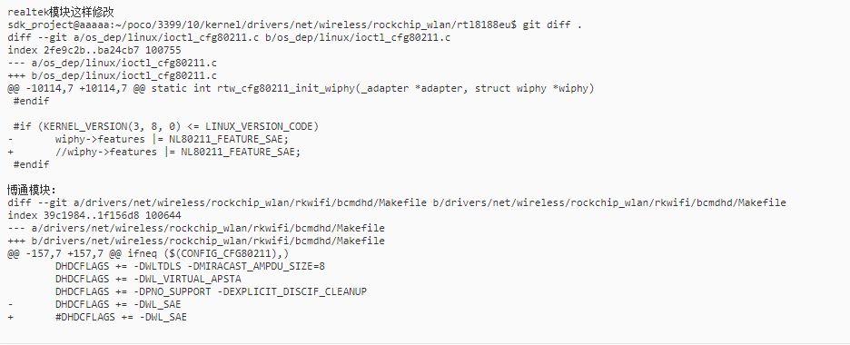android11 还需要如下修改
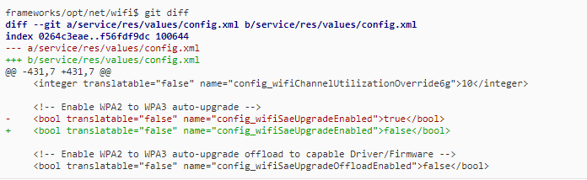

39、selinux 权限不能读/sys/class/net/eth0/carrier
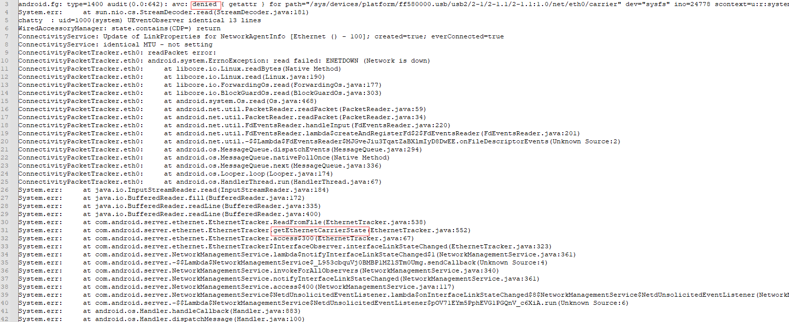

这种问题一般是权限不够，可自己尝试加权限, denied能看到报错路径，
cd device/rockchip/common
sepolicy/vendor/genfs_contexts
+genfscon sysfs devices/platform/ff580000.usb/usb2/2-1/2-1.1/2-1.1:1.0/net/ u:object_r:sysfs_net:s0

40、android11调mtk7663bu 注意事项
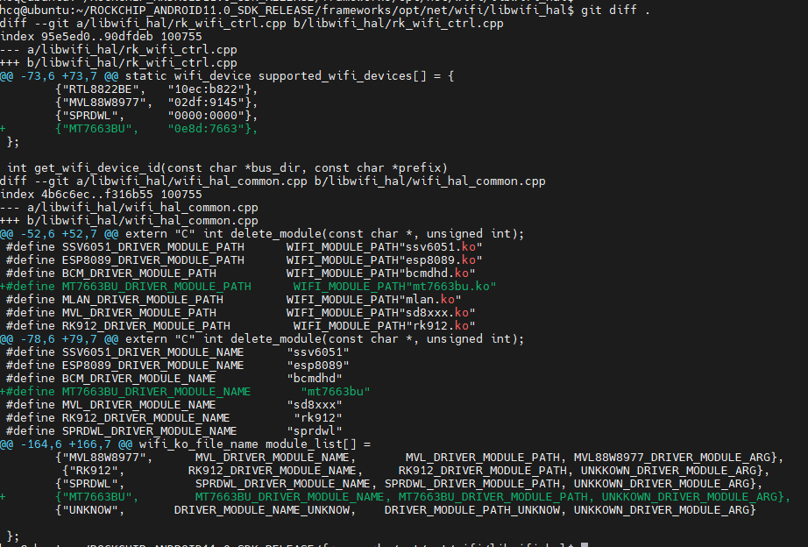
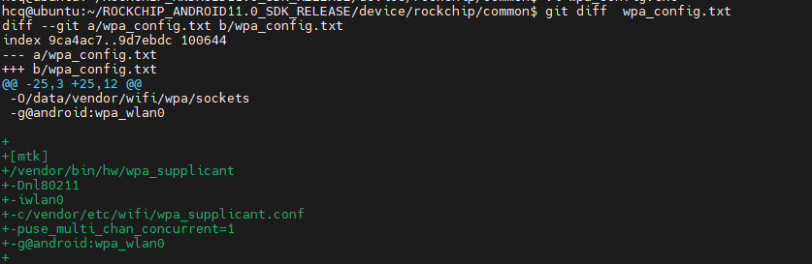
[mtk]
/vendor/bin/hw/wpa_supplicant
-Dnl80211
-iwlan0
-c/vendor/etc/wifi/wpa_supplicant.conf
-puse_multi_chan_concurrent=1
-g@android:wpa_wlan0

在板子上确认更新到位
Cat /vendor/etc/wifi/wpa_config.txt
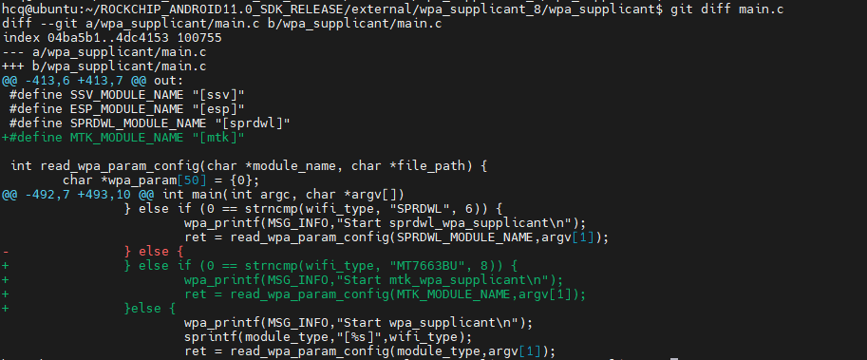

热点功能无法使用可进行如下修改，全编译确认生效make installclean && make -j8
device/rockchip/common/wifi_bt_common.mk b/wifi_bt_common.mk
+WIFI_HIDL_FEATURE_DUAL_INTERFACE := true
drivers/net/wireless/rockchip_wlan/mt7663bu/os/linux/gl_p2p_init.c
#define P2P_INF_NAME "p2p%d"
-#define AP_INF_NAME "ap%d"
+#define AP_INF_NAME "wlan%d"

41、android10 realtek模块支持wpa3 需要加下面代码：
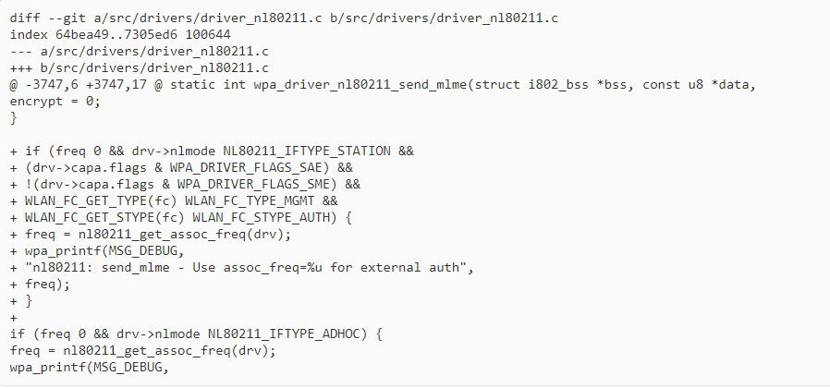
cd external/wpa_supplicant
diff --git a/src/drivers/driver_nl80211.c b/src/drivers/driver_nl80211.c
index 64bea49..7305ed6 100644
--- a/src/drivers/driver_nl80211.c
+++ b/src/drivers/driver_nl80211.c
@ -3747,6 +3747,17 @ static int wpa_driver_nl80211_send_mlme(struct i802_bss *bss, const u8 *data,
encrypt = 0;
}

+ if (freq == 0 && drv->nlmode == NL80211_IFTYPE_STATION &&
+ (drv->capa.flags & WPA_DRIVER_FLAGS_SAE) &&
+ !(drv->capa.flags & WPA_DRIVER_FLAGS_SME) &&
+ WLAN_FC_GET_TYPE(fc) WLAN_FC_TYPE_MGMT &&
+ WLAN_FC_GET_STYPE(fc) WLAN_FC_STYPE_AUTH) {
+ freq = nl80211_get_assoc_freq(drv);
+ wpa_printf(MSG_DEBUG,
+ "nl80211: send_mlme - Use assoc_freq=%u for external auth",
+ freq);
+ }
+
if (freq 0 && drv->nlmode NL80211_IFTYPE_ADHOC) {
freq = nl80211_get_assoc_freq(drv);
wpa_printf(MSG_DEBUG,

42、realtek 模块取MAC地址失败
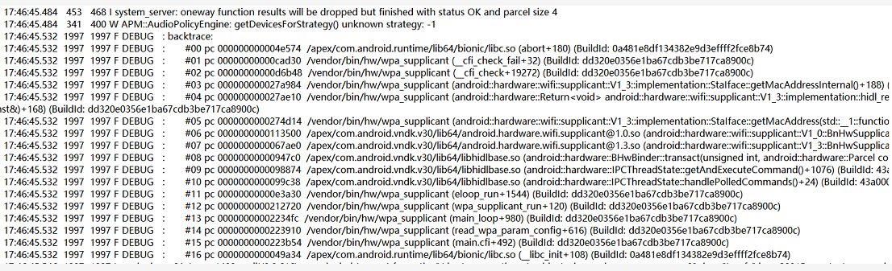
可进入如下修改：
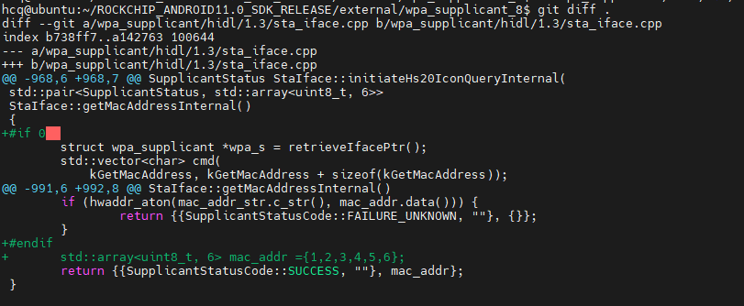

43、第三方APP都会提示 “当前为非 WiFi 环境,请注意流量使用”
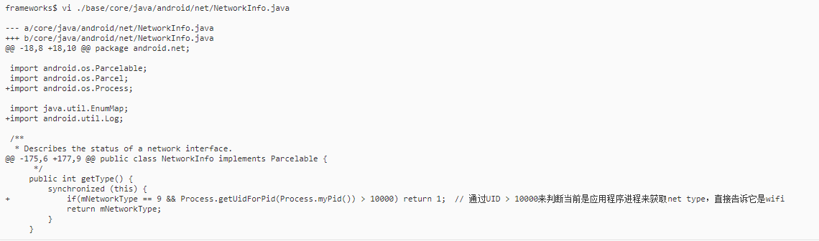
if(mNetworkType == 9 && Process.getUidForPid(Process.myPid()) > 10000) return 1;

44、手机连接softap会提示此WIFI是移动热点WIFI
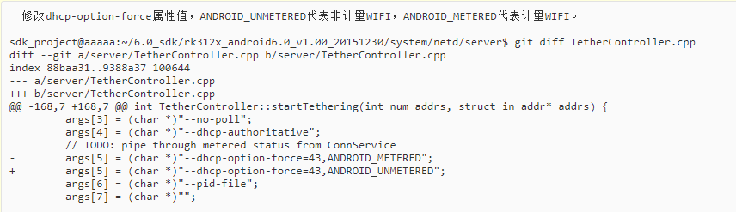

45、正基模块关闭 部分5G band
这些频段在美国及欧洲主要国家使用，需做DFS测试认证，周期很长，费用也很多，为加快产品量产上市，所以先屏蔽对应频段，尽快投产。
ftp://www.rockchip.com.cn/01-Wifi/02-Broadcom/AP6xxx/wifi6/AP6275P_bcmdhd_100.10.545.19.zip
一般要更新ftp上驱动，如果是sdio模块修改正Makefile对应接口，创建config.txt中加入如下参数：
wl_preinit=disable_5g_band=0x2

另外52~64是5.25GHz~5.35GHz ，即band 2,
disable_5g_band=0x1 ==> 關 5g band 1
disable_5g_band=0x2 ==> 關 5g band 2
disable_5g_band=0x4 ==> 關 5g band 3
disable_5g_band=0x8 ==> 關 5g band 4
disable_5g_band=0x6 ==> 關 5g band 2 & 3

默认关闭11ax
wl_preinit=he=enab 0

adb push /system/etc/firmware/config.txt //android7.1以下
adb push /vendor/etc/firmware/config.txt //android8.0以上
adb shell reboot

若还有问题可能要更新fw/nvram。

46、正基/海华模块关闭全部5G band方法
正基模块可以在config.txt 加入band=b 去掉
海华模块dhd_preinit_ioctls 下发指标
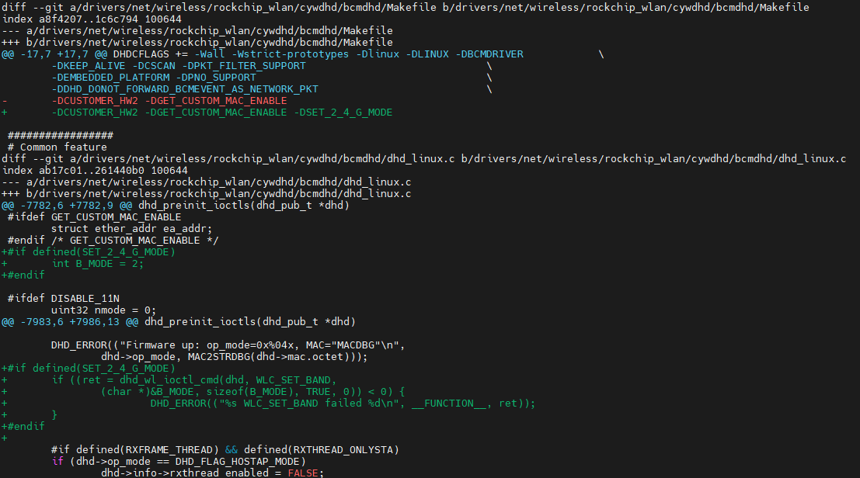

正基模块只关闭11AC 可在config.txt 加vhtmode = 0，海华可参考上面修改来加指令

47、关闭a2dp mpeg2,4 AAC frame 强制走sbc 方法
连接蓝牙音箱/耳机 无法播放，协议发现走mpeg2,4 AAC frame, 可能是音箱无法decode,或者平台encode有问题，临时强制sbc方法：
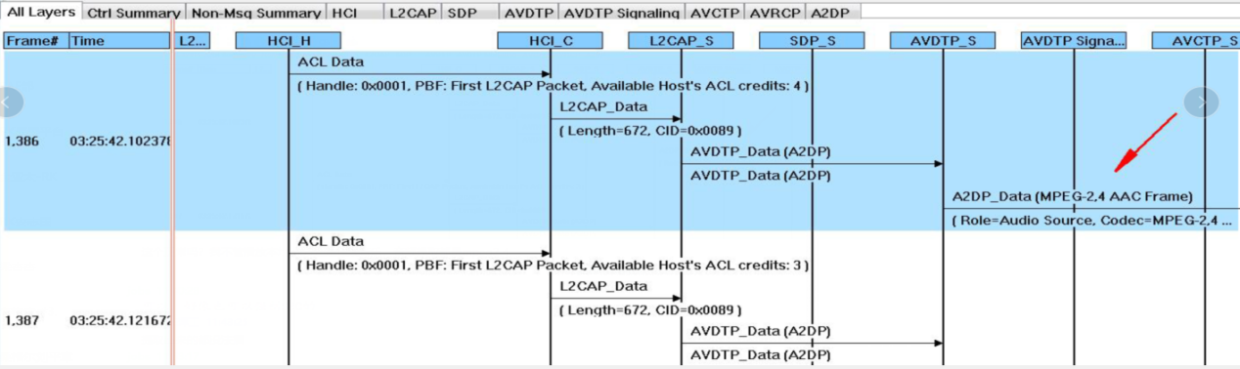

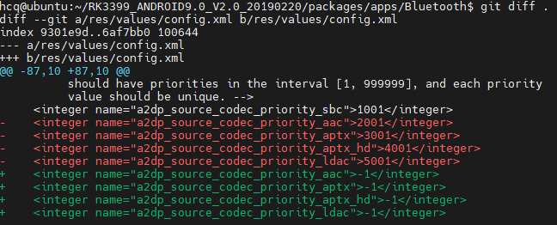

48、路由器开启管理帖保护（mfp), Fail to install GTK
wpa_supplicant: wlan0: WPA: Failed to configure IGTK to the driver
wpa_supplicant: wlan0: RSN: Failed to configure IGTK
wlan0: CTRL-EVENT-DISCONNECTED bssid=b8:80:35:e6:5b:dd reason=3 locally_generated=1
可尝试关闭pmf验证
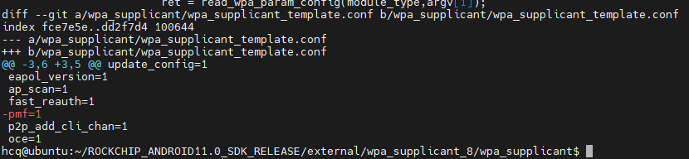

49、WLAN STA/AP 并发
Wlan0作为station, realtek模块p2p0作为softap, ampak模块wlan1作为softap，anroid 9 开始上层框架才支持此功能
上层修改：
device/rockchip/common/wifi_bt_common.mk 加+WIFI_HIDL_FEATURE_DUAL_INTERFACE := true

正基模块需修改：
正基模块请用bcmdhd100.10.545.19版本驱动，可以找我们申请
bcmdhd/Makefile BCMDHD_STATIC_IF:= y

只有一颗realtek模块，就用p2p0作为softap接口
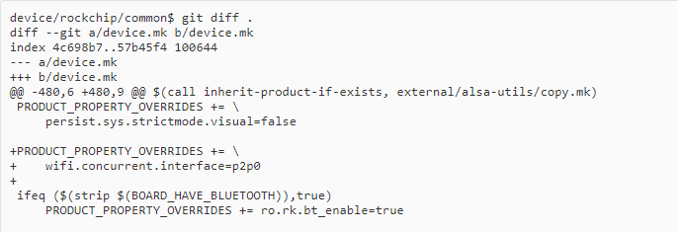
修改后请全编译：make installclean && make -j8
参考文档：https://source.android.google.cn/devices/tech/connect/wifi-sta-ap-concurrency

50、io命令无法使用问题
报错open /dev/mem: No such file or directory
kernel/configs/rockchip$ vi android-11.config
CONFIG_DEVMEM=y

配制后请在kernel目录用下面命令编译：
make ARCH=arm64 rockchip_defconfig android-11.config rk356x.config
make ARCH=arm64 BOOT_IMG=../rockdev/Image-rk3568_r/boot.img rk3568-evb2-lp4x-v10.img -j24
注意: 请升级kernel/boot.img，不是rockdev下的。你全部编译请去掉上面修改，否则会报错

Android12编译方法
cd kernel-5.10
export PATH=../prebuilts/clang/host/linux-x86/clang-r416183b/bin:$PATH
alias msk='make CROSS_COMPILE=aarch64-linux-gnu- LLVM=1 LLVM_IAS=1'
msk ARCH=arm64 rockchip_defconfig android-11.config pcie_wifi.config
msk ARCH=arm64 BOOT_IMG=../rockdev/Image-rk3588_s/boot.img rk3588-evb1-lp4-v10.img

buildroot 蓝牙a2dp 和hfp功能配制
realtek模块：
kernel日志： CONFIG_BT_HCIUART=n
SDK根目录：
make menuconfig
BR2_PACKAGE_RKWIFIBT=y
BR2_PACKAGE_RKWIFIBT_RTL8723DS=y
BR2_PACKAGE_EQ_DRC_PROCESS=y
BR2_PACKAGE_BROADCOM_BSA=n
BR2_PACKAGE_CYPRESS_BSA=n
BR2_PACKAGE_BLUEZ5_UTILS=y
BR2_PACKAGE_BLUEZ_ALSA=y
make broadcom_bsa-dirclean
make cypress_bsa-dirclean
make rkwifibt-dirclean && make rkwifibt-rebuild -j8
make eq_drc_process-dirclean && make eq_drc_process-rebuild -8
make bluez5_utils-dirclean && make bluez5_utils-rebuild -j8
make bluez-alsa-dirclean && make bluez-alsa-rebuild -j8
make deviceio_release-dirclean && make deviceio_release-rebuild -j8
make savedefconfig
make -j34
正基模块：
kernel日志： CONFIG_BT_HCIUART=y
SDK根目录：
make menuconfig
BR2_PACKAGE_RKWIFIBT=y
BR2_PACKAGE_RKWIFIBT_AP6256=y
BR2_PACKAGE_BROADCOM_BSA=y
BR2_PACKAGE_EQ_DRC_PROCESS=y
BR2_PACKAGE_CYPRESS_BSA=n
BR2_PACKAGE_BLUEZ5_UTILS=n
BR2_PACKAGE_BLUEZ_ALSA=n
make bluez5_utils-dirclean
make bluez-alsa-dirclean
make cypress_bsa-dirclean
make rkwifibt-dirclean && make rkwifibt-rebuild -j8
make eq_drc_process-dirclean && make eq_drc_process-rebuild -8
make broadcom_bsa-dirclean && make broadcom_bsa-rebuild -j16
make deviceio_release-dirclean && make deviceio_release-rebuild -j16
make savedefconfig
make -j34
客户用deviceio_test 工具验证，sdk下有指导文档docs/Linux/Wifibt/ Rockchip_Developer_Guide_DeviceIo_Bluetooth_EN.pdf
eq_drc_process-dirclean 用于音频路由，吃/etc/asound.conf 配制来选路，可参考RK3308 Asound配置说明_V1.00.pdf, 对这方面不熟悉可提单到音频工程师指导。

52、android dhcp 客制option60(Vendor class identifier)
hcq@ubuntu:~/ROCKCHIP_ANDROID11.0_SDK_RELEASE/packages/modules/NetworkStack$ git diff .
diff --git a/src/android/net/dhcp/DhcpPacket.java b/src/android/net/dhcp/DhcpPacket.java
index 3915740..d19a7d3 100644
--- a/src/android/net/dhcp/DhcpPacket.java
+++ b/src/android/net/dhcp/DhcpPacket.java
@@ -293,7 +293,7 @@ public abstract class DhcpPacket {
public static final byte DHCP_VENDOR_CLASS_ID = 60;
protected String mVendorId;
+ private static String DhcpOption60;
@@ -742,7 +742,8 @@ public abstract class DhcpPacket {
private String getVendorId() {
if (testOverrideVendorId != null) return testOverrideVendorId;
- return "android-dhcp-" + Build.VERSION.RELEASE;
+ //return "android-dhcp-" + Build.VERSION.RELEASE;
+ DhcpOption60 = SystemProperties.get("persist.net.dhcp.option60", "rockchip_mid_rk3399");
+ return DhcpOption60;
}
通过tcpdump录封包，通过wireshark确认生效。
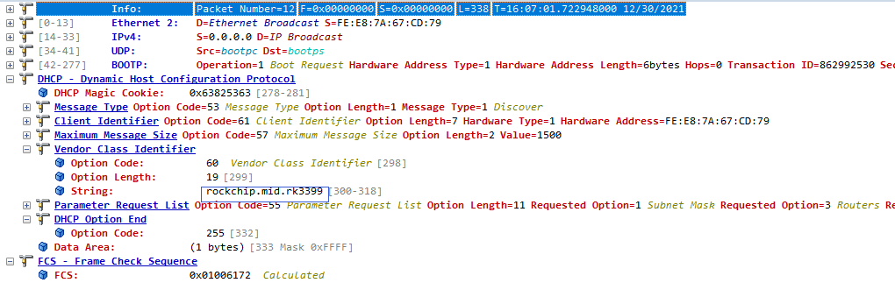
一般运营商网络需要定制dhcp option，其它option 可以此类推.
Android7 8 9 代码路径：frameworks/base/services/net/java/android/net/dhcp/DhcpPacket.java
Android10 11 12 代码路径：/packages/modules/NetworkStack/src/android/net/dhcp/DhcpPacket.java

53、rk356x SDIO tuning execution failed
现象1：Rk356x 使能sdio3.0 可能会报tuning execution failed：
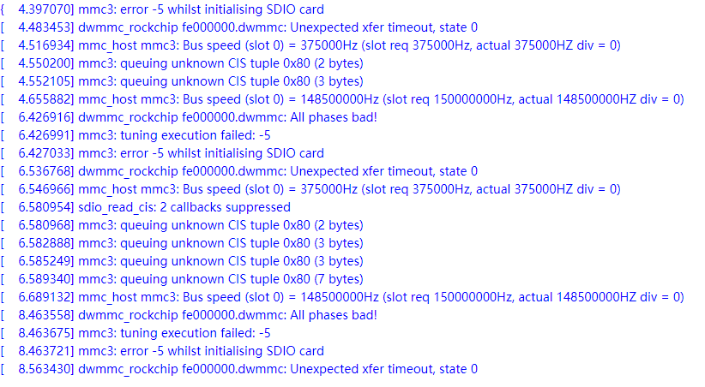
现象2：关闭以太网会概率性导致wifi卡住，sdio 控制器丢中断：
dwmmc_rockchip ffc50000.dwmmc: Unexpected interrupt latency

这两种现象目前排查是关闭gmac1 相关clock 引起，暂时还不清楚原因，可进行如下修改解决：
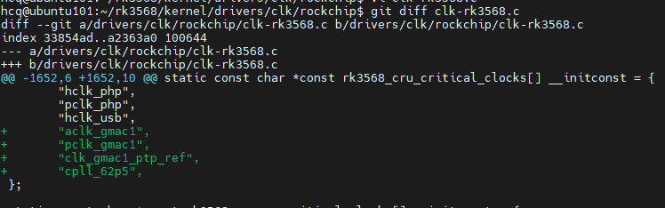

rk3399 bt_reg_on GPIO0_B1/PMUIO2_VOLSE不受控
有客户反馈rk3399 rk3399pro 蓝牙打不开, 排查bt_reg_on 不受控，蓝牙可通过下面节点操作上下电,用万用表量测：
echo 1 > /sys/class/rfkill/rfkill0/state
echo 0 > /sys/class/rfkill/rfkill0/state

通过排查是iomux不正确,
PMUGRF_GPIO0B_IOMUX（0xff320004）
io -4 -r 0xff320004
ff320004: 00000004

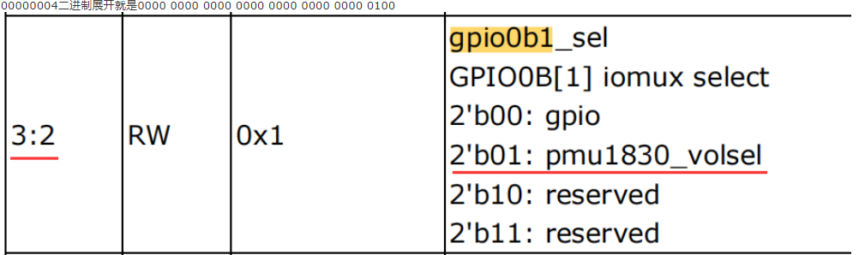

PMU_SOC_CON0寄存器（0xFF320180）正常要改成bit[8] = 0
io -4 -r 0xff320180
ff320180: 00000300
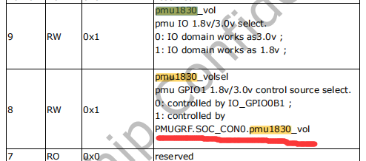
可进行如下修改：
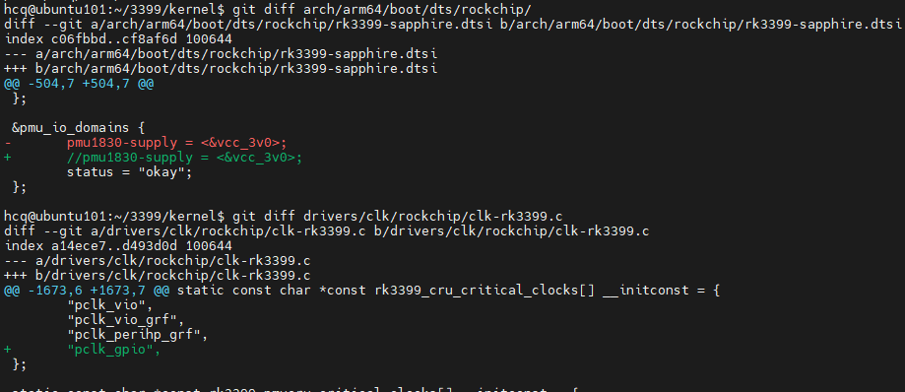
按上面修改正常情况应该能控制，但有客户发现还是无法iomux成gpio功能，这时比较简单方法可uboot中强制PMUGRF_GPIO0B_IOMUX（0xff320004）为gpio功能
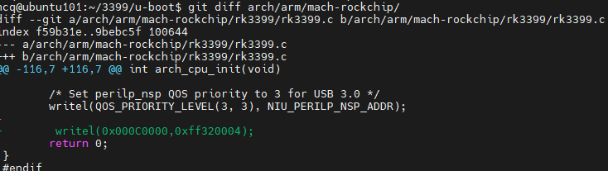

android平台通过uid 设置流量黑白名单
打开apk 查询流量确认uid
cat /proc/net/tcp
sl local_address rem_address st tx_queue rx_queue tr tm->when retrnsmt uid timeout inode
0: 7832A8C0:AF0E 21437171:01BB 01 00000000:00000000 00:00000000 00000000 10059 0 44864 1 0000000000000000 21 3 13 12 -1
1: 7832A8C0:C8B8 26BC941B:01BB 01 00000000:00000000 00:00000000 00000000 10059 0 46627 1 0000000000000000 22 3 24 10 -1

加入白名单
iptables -N fw_WHITELIST
iptables -A INPUT -j fw_WHITELIST
iptables -A OUTPUT -j fw_WHITELIST
iptables -I fw_WHITELIST -m owner --uid-owner 10059 -j RETURN
iptables -A fw_WHITELIST -j DROP
iptables -t filter -L fw_WHITELIST
删除白名单
iptables -D fw_WHITELIST -m owner --uid-owner 10059 -j RETURN
iptables -D fw_WHITELIST -j DROP
iptables -t filter -L fw_WHITELIST

加入黑名单
iptables -N fw_BlACKLIST
iptables -A INPUT -j fw_BlACKLIST
iptables -A OUTPUT -j fw_BlACKLIST
iptables -I fw_BlACKLIST -m owner --uid-owner 10059 -j DROP
iptables -A fw_BlACKLIST -j ACCEPT
iptables -t filter -L fw_BlACKLIST
删除黑名单
iptables -D fw_BlACKLIST -m owner --uid-owner 10059 -j DROP
iptables -D fw_BlACKLIST -j ACCEPT
iptables -t filter -L fw_BlACKLIST

查询黑名单
iptables -t filter -L fw_BlACKLIST
Chain fw_BlACKLIST (2 references)
target prot opt source destination
DROP all -- anywhere anywhere owner UID match u0_a59
ACCEPT all -- anywhere anywhere

android设置静态ip后，突然断电，ip丢失
这种问题一般是突然断电数据没写到磁盘上，一般输入sync再断电就不出问题，
遇到这种问题可用下面补丁验证看
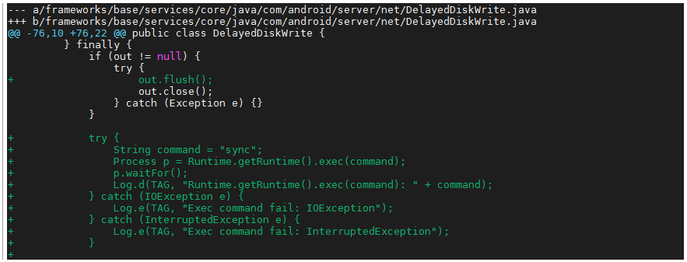
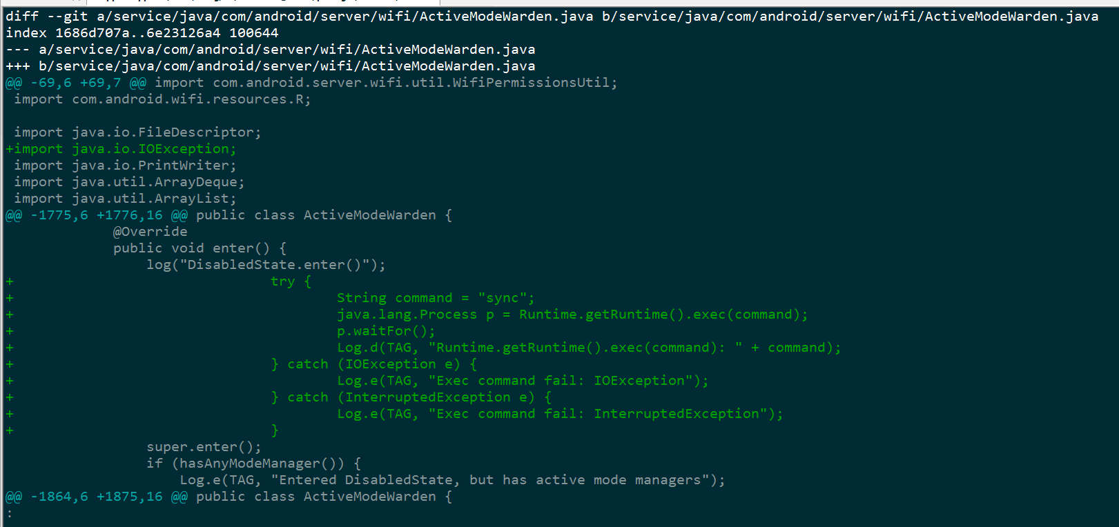

57、8723ds wifidisplay 使用不了问题
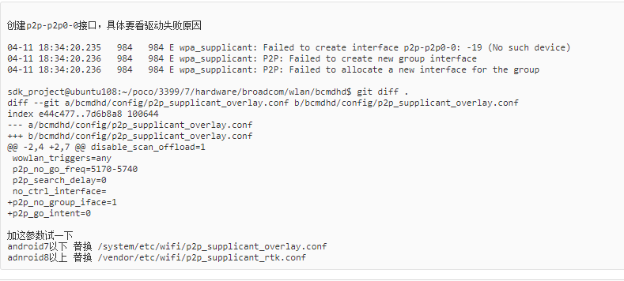

58、android强制走sbc方法
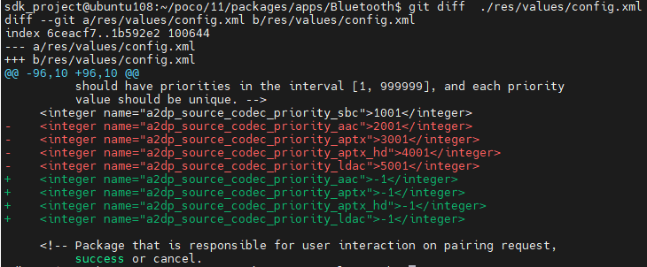

Linux网络管理服务
NetworkManger
systemd
如果是指buildroot sdk中拔除网线后eth0状态没有变成down，这个是因为buildroot sdk默认没有添加网络管理服务。
debian、ubuntu等发行版一般是通过systemd管理网络，比如注册udev rule监听网口状态，自动ifup、ifdown。 参考文档 https://wiki.archlinux.org/title/Systemd-networkd
buildroot中也可以开启BR2_PACKAGE_NETWORK_MANAGER或者使用老的buildroot/package/ifupdown-scripts/network.service，

如果客户想在buildroot做些网络开发，如vpn，pppoe 3G , NetworkManager 是一个不错选择，直接配制/etc/network-manager/NetworkManager.conf，验证ok后直接编译。

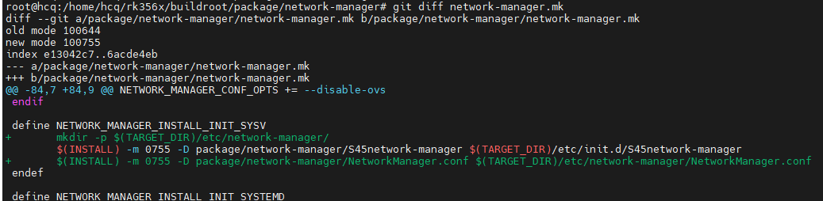
配制文档可参考 https://wiki.archlinux.org/title/NetworkManager
Api参考buildroot/output/rockchip_rk3568/build/network-manager-1.20.0/docs/api/network-manager-docs.xml
比如我修改获取ip 方式：
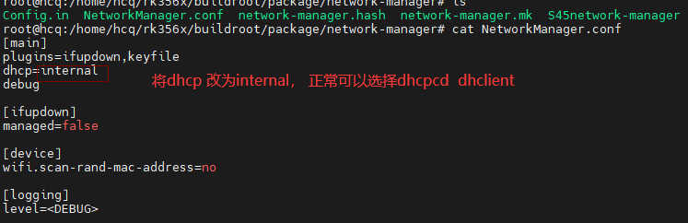

google captive_portal fail
adb shell settings put global captive_portal_http_url http://www.google.cn/generate_204
adb shell settings put global captive_portal_https_url https://www.google.cn/generate_204

小米： http://connect.rom.miui.com/generate_204
华为： http://connectivitycheck.platform.hicloud.com/generate_204
Vivo： http://wifi.vivo.com.cn/generate_204
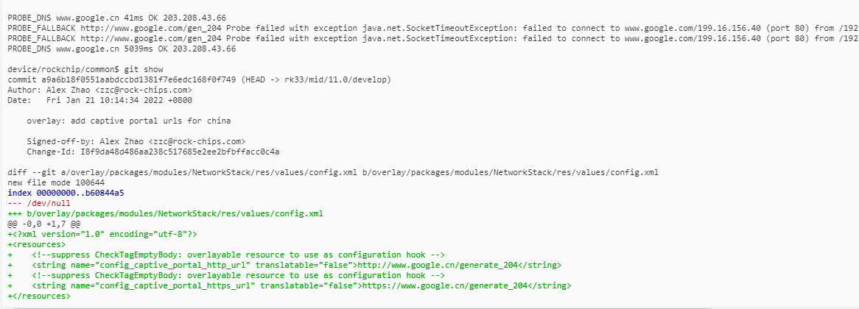
+<?xml version="1.0" encoding="utf-8"?>
+<resources>
+ <!--suppress CheckTagEmptyBody: overlayable resource to use as configuration hook -->
+ <string name="config_captive_portal_http_url" translatable="false">http://www.google.cn/generate_204</string>
+ <!--suppress CheckTagEmptyBody: overlayable resource to use as configuration hook -->
+ <string name="config_captive_portal_https_url" translatable="false">https://www.google.cn/generate_204</string>
+</resources>

如果客户觉得麻烦,不想启用captive_portal，可以按下面方式关闭
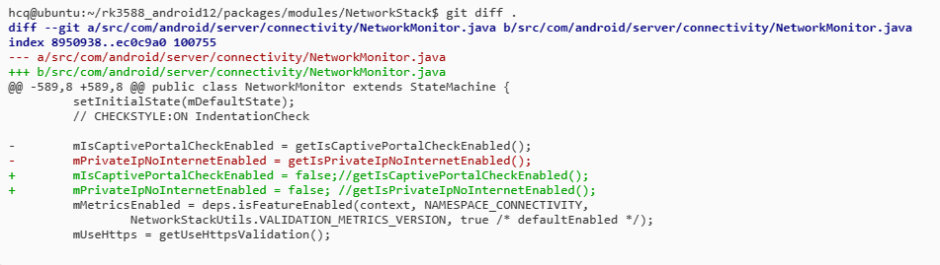

linux 抓取蓝牙日志
bsa修改 /usr/bin/bsa_server.sh 把btsnoop.log 和bsa_log放开
#bsa_server -r 12 -p $hcd_file -d $ttys_dev -all=0 &
bsa_server -r 12 -b /data/bsa/btsnoop.log -p $hcd_file -d $ttys_dev > /data/bsa/bsa_log &
测试后userdata/bsa/config/目录bsa_log btsnoop.log push 出来。
和下面日志一起上传
cat /var/log/messages.0
cat /var/log/messages

Bluez5
hcidump -w x.cfa
cat /var/log/messages.0
cat /var/log/messages

62、RGMII input clock状态记录
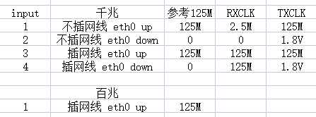

62、ethernet dhcp to staticip 或者2次staticip，获取不到ip
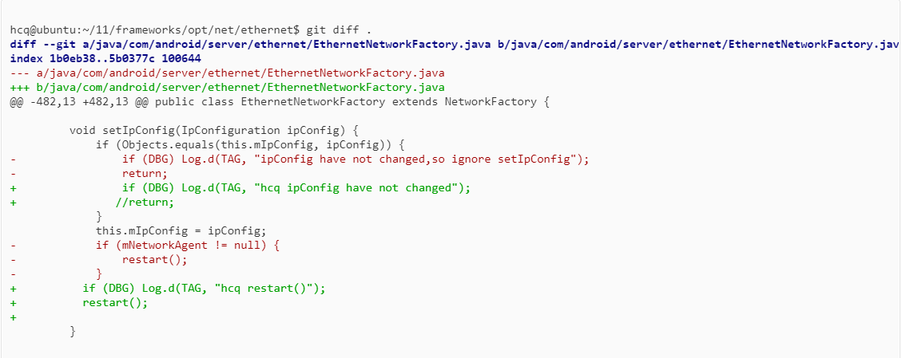

63、rk3588 换sdmmc 挂WIFI 注意事项
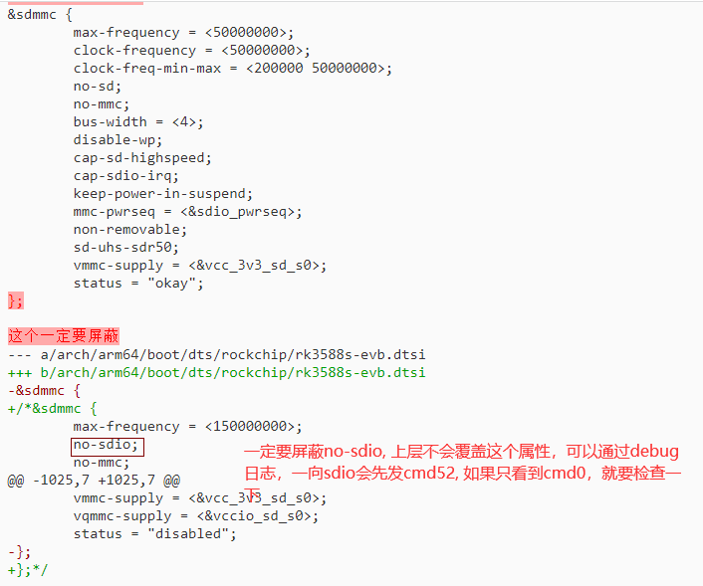

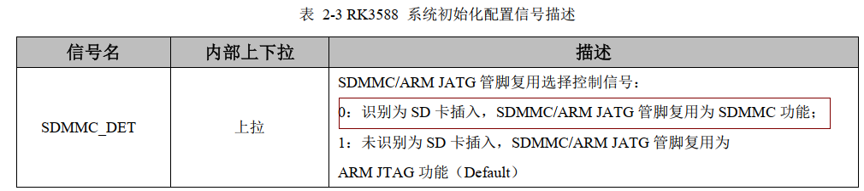
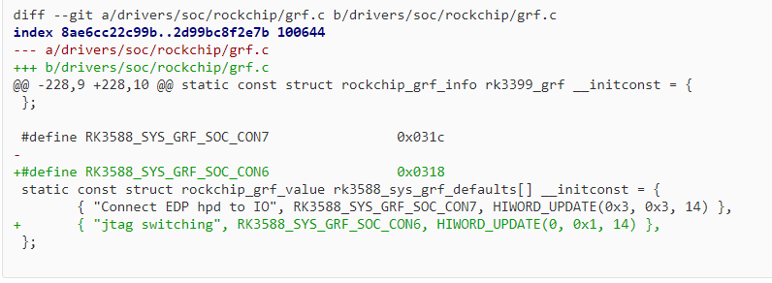
由于sdmmc_det 和jtag function 复用，需要强制关闭jtag功能

开启WIFI_HIDL_FEATURE_DUAL_INTERFACE, hostpot tethering打不开
开启WIFI_HIDL_FEATURE_DUAL_INTERFACE发现softap打不开，日志发现设置mac地址失败：
E/android.hardware.wifi@1.0-service( 290): Could not set interface MAC address for wlan1 (Operation not permitted)
E/android.hardware.wifi@1.0-service( 290): SetMacAddress failed.

ifconfig wlan1 down
ifconfig wlan1 hw ether 10:22:33:44:55:66
ifconfig: ioctl 8924: Operation not permitted

这个不是固件问题，需要更新到101驱动，请直接到ftp上download 更新
ftp://www.rockchip.com.cn/01-Wifi/02-Broadcom/正基/AP6xxx/wifi6/bcmdhd_101.10.361.13/

拔掉usb audio， 蓝牙A2DP没有自动切换回来
从 9.0 最新代码流程上看，这个现象是正常的。9.0 代码上新增了 ActiveDeviceManager 用于追踪 A2DP/HFP/HearingAid 设备的连接信息并动态的根据配置选择哪个设备处于 active 状态，代码路径在：packages/apps/Bluetooth/src/com/android/bluetooth/btservice/ActiveDeviceManager.java
从该头文件的描述信息可以看出 9.0 新增的一些策略，其中第九条有说明当 WiredAudioHeadset 即耳机这些设备连接时，音频输出切换到耳机输出的同时，为了显式的反映输出设备的改变，新增将 A2DP/HFP/HearingAid 这些设备的连接置为空。
```
@Overridepublic void onAudioDevicesAdded(AudioDeviceInfo[] addedDevices) { if (DBG) {
Log.d(TAG, "onAudioDevicesAdded");
}
boolean hasAddedWiredDevice = false;
for (AudioDeviceInfo deviceInfo : addedDevices) {
if (DBG) {
Log.d(TAG, "Audio device added: " + deviceInfo.getProductName() + " type: "
+ deviceInfo.getType());
}
// 判断是否是 WiredAudioHeadset 设备（耳机等）
if (isWiredAudioHeadset(deviceInfo)) {
hasAddedWiredDevice = true;
break;
}
}
if (hasAddedWiredDevice) {
// WiredAudioHeadset（耳机等）设备连接时的新增策略处理
wiredAudioDeviceConnected();
}}
void wiredAudioDeviceConnected() { if (DBG) {
Log.d(TAG, "wiredAudioDeviceConnected");
}
setA2dpActiveDevice(null);
setHfpActiveDevice(null);
setHearingAidActiveDevice(null);}
```可以看到当耳机连接时动态的配置 a2dp 连接设备为 null - setA2dpActiveDevice(null)看这个文件的描述这些策略都还在测试阶段，如果想按之前的策略拔出耳机输出状态为蓝牙音箱，直接将 wiredAudioDeviceConnected 时的策略去掉即可

linux bonding功能
CONFIG_BONDING=y
hcq@ubuntu:~/12/kernel-4.19/drivers/net/ethernet/stmicro/stmmac$ git diff .diff --git a/drivers/net/ethernet/stmicro/stmmac/stmmac_main.c b/drivers/net/ethernet/stmicro/stmmac/stmmac_main.c
index 921edea..892fbd1 100644--- a/drivers/net/ethernet/stmicro/stmmac/stmmac_main.c+++ b/drivers/net/ethernet/stmicro/stmmac/stmmac_main.c@@ -4376,7 +4376,7 @@ int stmmac_dvr_probe(struct device *device,
ndev->features |= NETIF_F_HW_VLAN_CTAG_RX | NETIF_F_HW_VLAN_STAG_RX;
#endif
priv->msg_enable = netif_msg_init(debug, default_msg_level);-+ ndev->priv_flags |= IFF_LIVE_ADDR_CHANGE; /* MTU range: 46 - hw-specific max */
ndev->min_mtu = ETH_ZLEN - ETH_HLEN;
if ((priv->plat->enh_desc) || (priv->synopsys_id >= DWMAC_CORE_4_00))
mode=0 (balance-rr)mode=1 (active-backup)
mode=2 (balance-xor)
mode=3 (broadcast）
mode=4 (802.3ad)
mode=5 (balance-tlb)
mode=6 (balance-alb)
hcq@ubuntu101:~/3568/buildroot/package/ifenslave$ git diff .diff --git a/package/ifenslave/ifenslave.mk b/package/ifenslave/ifenslave.mk
index 4030d22..b2ff890 100644--- a/package/ifenslave/ifenslave.mk+++ b/package/ifenslave/ifenslave.mk@@ -15,6 +15,7 @@ IFENSLAVE_DEPENDENCIES = $(if $(BR2_PACKAGE_BUSYBOX),busybox)
define IFENSLAVE_INSTALL_TARGET_CMDS
$(INSTALL) -D -m 0755 $(@D)/ifenslave $(TARGET_DIR)/sbin/ifenslave+ $(INSTALL) -D -m 0755 $(IFENSLAVE_PKGDIR)/S37ifenslave $(TARGET_DIR)/etc/init.d/S37ifenslave
endef
$(eval $(generic-package))hcq@ubuntu101:~/3568/buildroot/package/ifenslave$
hcq@ubuntu101:~/3568/buildroot/package/ifenslave$
hcq@ubuntu101:~/3568/buildroot/package/ifenslave$
hcq@ubuntu101:~/3568/buildroot/package/ifenslave$ cat S37ifenslave#!/bin/sh
## Start the network....#
case "$1" in start)
printf "Starting bond0: "
/sbin/insmod /vendor/lib/modules/bonding.ko max_bonds=1 mode=balance-alb miimon=100 updelay=100 primary=eth0
/sbin/ifenslave bond0 eth0
/sbin/ifenslave bond0 eth1
[ $? = 0 ] && echo "OK" || echo "FAIL"
/bin/cat /proc/net/bonding/bond0
;;
stop)
printf "Stopping network: "
/sbin/ifconfig bond0 down
[ $? = 0 ] && echo "OK" || echo "FAIL"
;;
restart|reload)
"$0" stop
"$0" start
;;
*)
echo "Usage: $0 {start|stop|restart}"
exit 1esac
exit $?
hcq@ubuntu101:~/3568/buildroot/package/ifupdown-scripts$ git diff .diff --git a/package/ifupdown-scripts/ifupdown-scripts.mk b/package/ifupdown-scripts/ifupdown-scripts.mkold mode 100644
new mode 100755index ebc89b3..50708bc--- a/package/ifupdown-scripts/ifupdown-scripts.mk+++ b/package/ifupdown-scripts/ifupdown-scripts.mk@@ -10,6 +10,24 @@ define IFUPDOWN_SCRIPTS_LOCALHOST
echo ; \
echo "auto lo"; \
echo "iface lo inet loopback"; \+ echo ; \
+ echo "auto eth0"; \
+ echo "iface eth0 inet manual"; \
+ echo "bond-master bond0"; \
+ echo ; \
+ echo "auto eth1"; \
+ echo "iface eth1 inet manual"; \
+ echo "bond-master bond1"; \
+ echo ; \
+ echo "auto bond0"; \
+ echo "iface bond0 inet static"; \
+ echo "address 192.168.50.133"; \
+ echo "netmask 255.255.255.0"; \
+ echo "gateway 192.168.50.1"; \
+ echo "bond-mode 6"; \
+ echo "bond-slaves eth1 eth0"; \
+ echo "bond-primary eth0"; \
+ echo "bond-miimon 100"; \ ) > $(TARGET_DIR)/etc/network/interfaces
endef
BR2_PACKAGE_IFENSLAVE=ymake ifenslave-dirclean && make ifenslave-rebuild -j8
make ifupdown-scripts-dirclean && make ifupdown-scripts-rebuild -j8
root@RK356X:/# cat /proc/net/bonding/bond0 Ethernet Channel Bonding Driver: v3.7.1 (April 27, 2011)
Bonding Mode: adaptive load balancingPrimary Slave: eth0 (primary_reselect always)
Currently Active Slave: eth0
MII Status: up
MII Polling Interval (ms): 100
Up Delay (ms): 100
Down Delay (ms): 0
Slave Interface: eth0MII Status: up
Speed: 1000 Mbps
Duplex: full
Link Failure Count: 0
Permanent HW addr: be:a8:fd:ff:f9:44
Slave queue ID: 0
Slave Interface: eth1MII Status: up
Speed: 1000 Mbps
Duplex: full
Link Failure Count: 0
Permanent HW addr: ba:a8:fd:ff:f9:44
Slave queue ID: 0
root@RK356X:/# ethtool bond0Settings for bond0: Supported ports: [ ]
Supported link modes: Not reported
Supported pause frame use: No
Supports auto-negotiation: No
Advertised link modes: Not reported
Advertised pause frame use: No
Advertised auto-negotiation: No
Speed: 2000Mb/s
Duplex: Full
Port: Other
PHYAD: 0
Transceiver: internal
Auto-negotiation: off
Link detected: yes
[ 19.121553] bond0: Enslaving eth0 as an active interface with a down link[ 19.136168] bond0: Enslaving eth1 as an active interface with a down link[ 19.245413] IPv6: ADDRCONF(NETDEV_UP): bond0: link is not ready[ 20.496495] bond0: link status up for interface eth1, enabling it in 100 ms[ 20.503066] bond0: link status up for interface eth0, enabling it in 0 ms[ 20.503124] bond0: link status up for interface eth1, enabling it in 100 ms[ 20.503295] bond0: link status definitely up for interface eth0, 1000 Mbps full duplex[ 20.503318] bond0: making interface eth0 the new active one[ 20.503812] bond0: first active interface up![ 20.503832] bond0: invalid new link 3 on slave eth1[ 20.503911] IPv6: ADDRCONF(NETDEV_CHANGE): bond0: link becomes ready[ 20.606595] bond0: link status definitely up for interface eth1, 1000 Mbps full duplex

root@RK356X:/# ip routedefault via 192.168.50.1 dev bond0
default via 192.168.50.1 dev eth0 src 192.168.50.30 metric 202
169.254.0.0/16 dev wlan0 scope link src 169.254.155.134 metric 305
192.168.50.0/24 dev bond0 scope link src 192.168.50.133
192.168.50.0/24 dev eth0 scope link src 192.168.50.30 metric 202
root@RK356X:/# ping www.baidu.com
PING www.a.shifen.com (14.215.177.38) 56(84) bytes of data.
64 bytes from 14.215.177.38 (14.215.177.38): icmp_seq=1 ttl=54 time=7.01 ms
64 bytes from 14.215.177.38 (14.215.177.38): icmp_seq=2 ttl=54 time=6.00 ms
64 bytes from 14.215.177.38 (14.215.177.38): icmp_seq=3 ttl=54 time=6.03 ms
64 bytes from 14.215.177.38 (14.215.177.38): icmp_seq=4 ttl=54 time=6.00 ms

ap6335 与索尼SRS-XB12音箱配制不上
有客户发现3399android12+ap6335配对不上索尼SRS-XB12，后排查发现配对时用了错误的trasaction id，导致整个SSP配对流程出错，用下面补丁可以解决，记得以前PS4 joystick也遇到类似问题
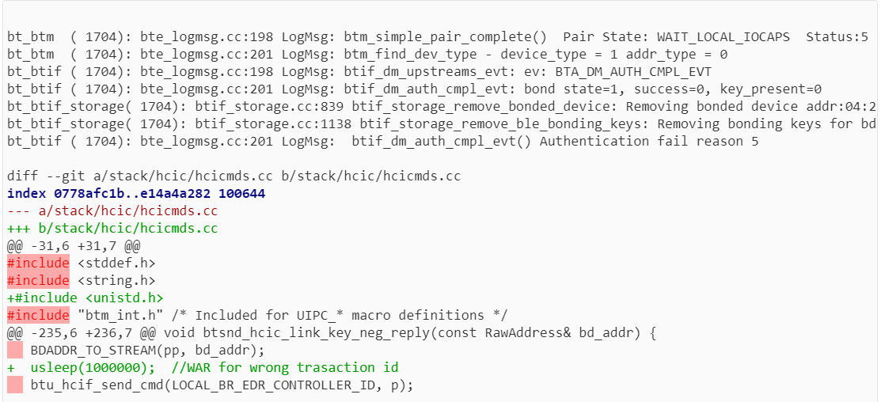

mac to mac 配制方法
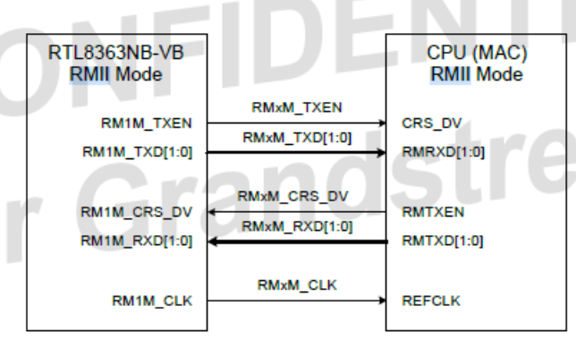
rmii to rmii（百兆）
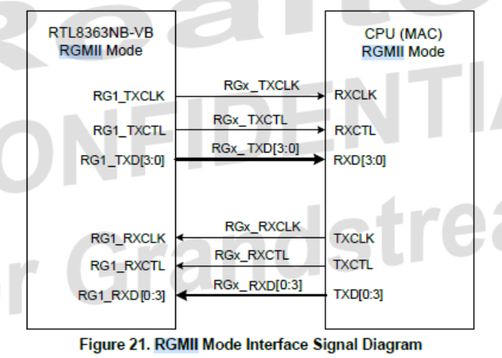
rgmii to rgmii（千兆）
无论是百兆还是千兆，gmac 一般配制成output mode, 加fixed-link, phy_id 由dts指定
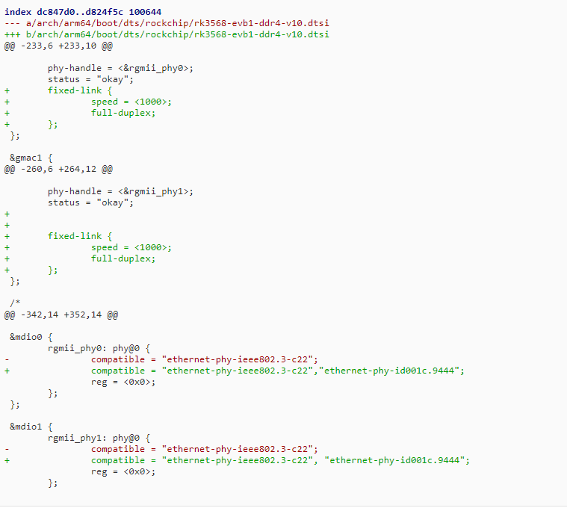

ble 连接间隔修改
Conn. Interval Min 30 ms =》 11.25ms
Conn. Interval Max 50 ms =》 11.25ms
Conn. Slave Latency 0 =》 50
Conn. Supervision Timeout 5 s =》 5s
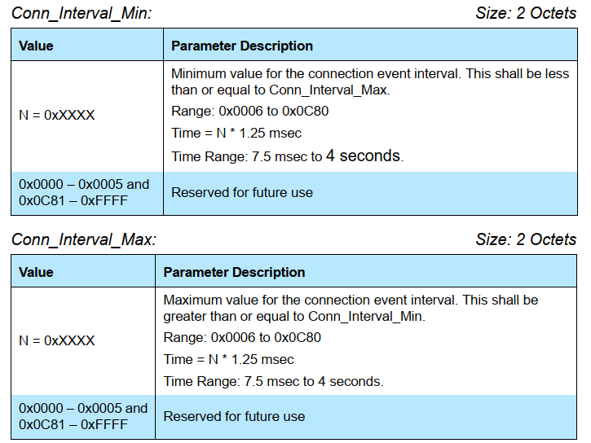
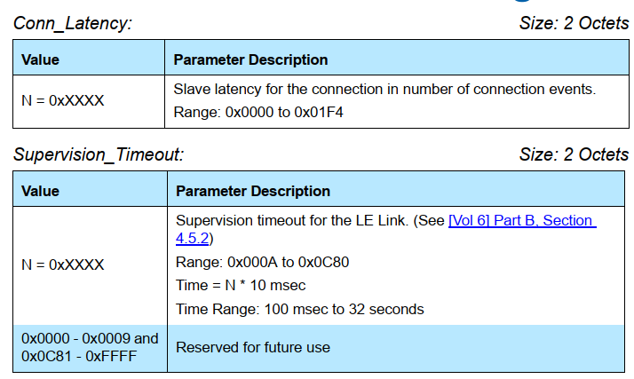
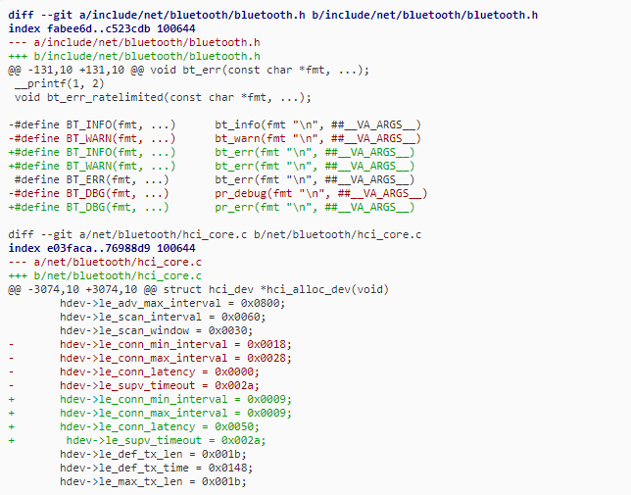

realtek 模块在android配制softap 5G band
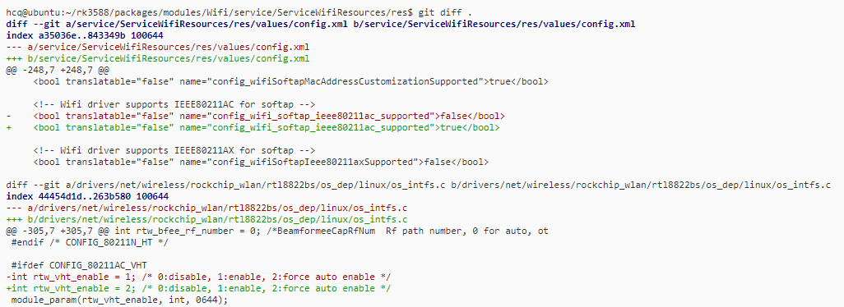
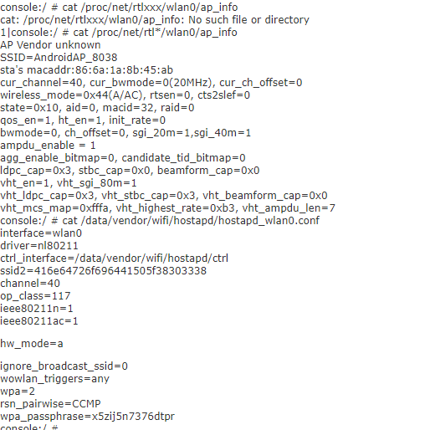

将eth0 改为usb0
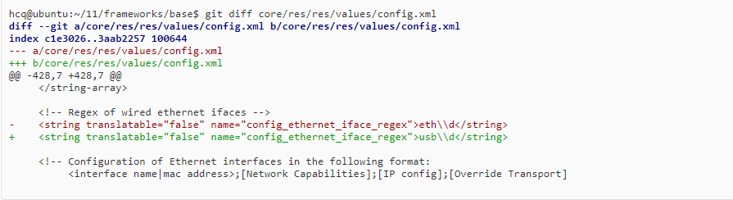

以太网WOL唤醒 点亮屏修改
客户想以太网唤醒屏，可以呼叫下面函数
rk_send_power_key(1);
rk_send_wakeup_key;
发现在kernel4.19 编译会报错，可进行如下修改：
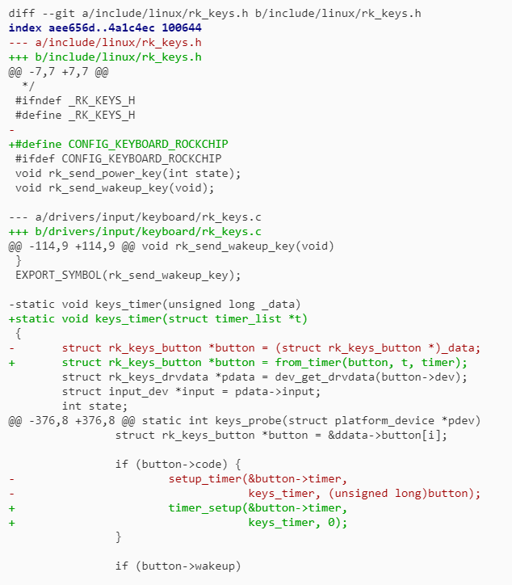

Debain10删除wifi后按power键系统无法suspend
这主要是suspend 报错导致进不了休眠
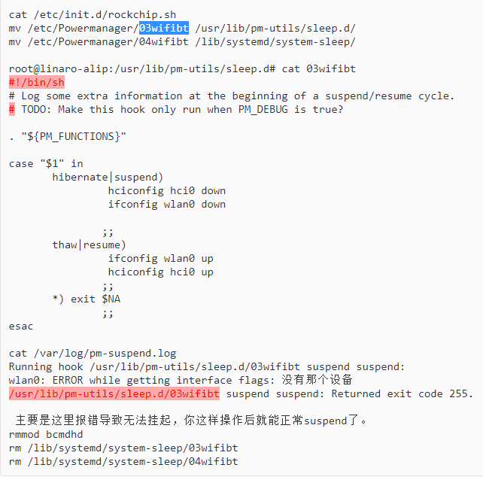

linux双网卡，只能有一个获取ip地址
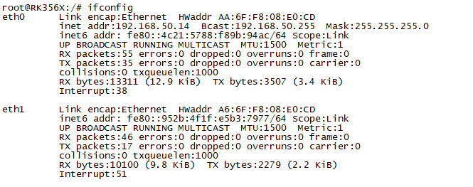
Oct 28 03:00:04 RK356X daemon.info dhcpcd[638]: eth0: IAID f8:08:e0:cd
Oct 28 03:00:04 RK356X daemon.err dhcpcd[638]: eth0: IAID conflicts with one assigned to eth1
Oct 28 03:00:02 RK356X daemon.info dhcpcd[638]: eth1: IAID f8:08:e0:cd
Oct 28 03:00:02 RK356X daemon.err dhcpcd[638]: eth1: IAID conflicts with one assigned to eth0
Oct 28 03:00:15 RK356X daemon.info dhcpcd[638]: eth1: preferring 192.168.50.14 on eth0
Oct 28 03:00:15 RK356X daemon.debug dhcpcd[638]: eth1: deleting IP address 192.168.50.14/24
Oct 28 03:00:15 RK356X daemon.debug dhcpcd[638]: eth0: adding IP address 192.168.50.14/24 broadcast 192.168.50.255
Oct 28 03:00:15 RK356X daemon.info dhcpcd[638]: eth0: adding route to 192.168.50.0/24
Oct 28 03:00:15 RK356X daemon.info dhcpcd[638]: eth0: adding default route via 192.168.50.1
Oct 28 03:00:15 RK356X daemon.info dhcpcd[638]: eth1: deleting default route via 192.168.50.1
可以手动vi /etc/dhcpcd.conf 如下修改验证
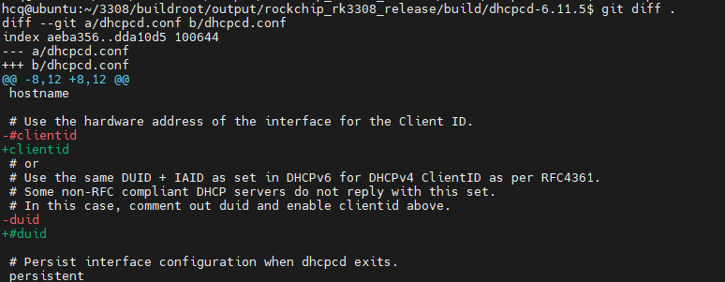

75、rk3588 vlan 报Timeout accessing MAC_VLAN_Tag_Filter
NETIF_F_HW_VLAN_CTAG_FILTER：支持802.1q数据包接收过滤列表
NETIF_F_HW_VLAN_CTAG_RX：支持硬件接收提取802.1q标签
NETIF_F_HW_VLAN_CTAG_TX：支持硬件发送插入802.1q标签
这是因为vlan 加速做的不完善，可以进行如下修改去掉feature
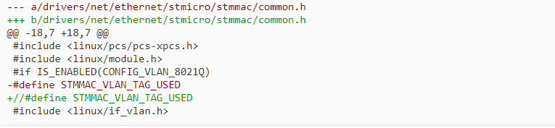

76 、linux平台局域网arp表不匹配
有客户反馈rk3568 eth0 eth1 接同一路由器，其中有一个网口无法ping
通，期望同网段不同ip都可以ping通，debug发现arp表错配。
异常情况：
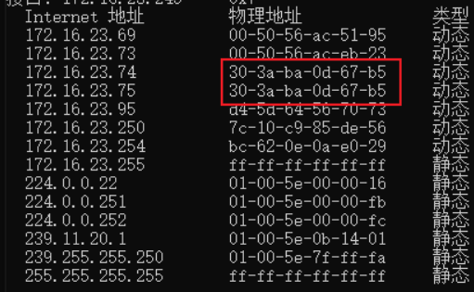
期望正常情况：
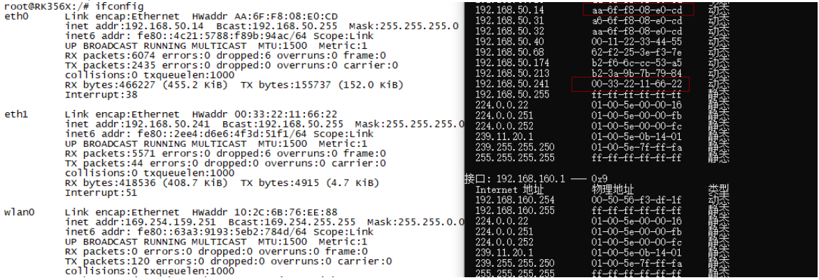
这是因为arp_ignore arp_announce 参数配制不对。
需要遵循下面规范：
arp_ignore参数的作用是控制系统在收到外部的arp请求时，是否要返回arp响应。
arp_ignore参数常用的取值主要有0，1，2，3~8较少用到：
0：响应任意网卡上接收到的对本机IP地址的arp请求（包括环回网卡上的地址），而不管该目的IP是否在接收网卡上。
1：只响应目的IP地址为接收网卡上的本地地址的arp请求。
2：只响应目的IP地址为接收网卡上的本地地址的arp请求，并且arp请求的源IP必须和接收网卡同网段。
3：如果ARP请求数据包所请求的IP地址对应的本地地址其作用域（scope）为主机（host），则不回应ARP响应数据包，如果作用域为全局（global）或链路（link），则回应ARP响应数据包。
arp_announce参数常用的取值有0，1，2。
0：允许使用任意网卡上的IP地址作为arp请求的源IP，通常就是使用数据包a的源IP。
1：尽量避免使用不属于该发送网卡子网的本地地址作为发送arp请求的源IP地址。
2：忽略IP数据包的源IP地址，选择该发送网卡上最合适的本地地址作为arp请求的源IP地址
详情参考：https://www.cnblogs.com/lipengxiang2009/p/7451050.html
可进行如下修改：
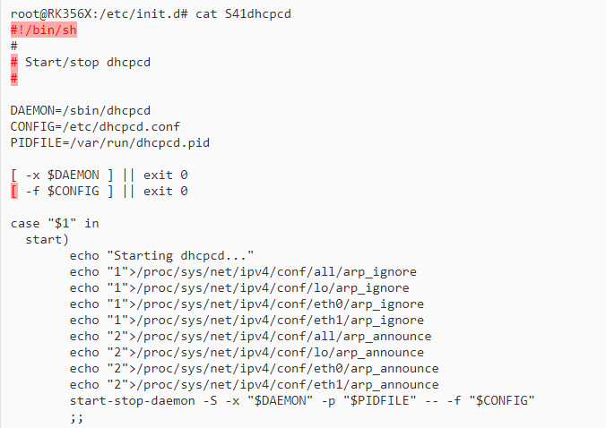

rk3568 休眠后809 pmic 常供32K
Ap模块休眠时蓝牙有打开或者wifi_reg_on没拉低 就需要常供32K,
有部分客户反馈休眠时809 32K 是关闭的，这是因为PMIC的32K是开漏输出的，
必须要有外部上拉需要接上拉电阻才能工作, 保证vccio_wl不断电。
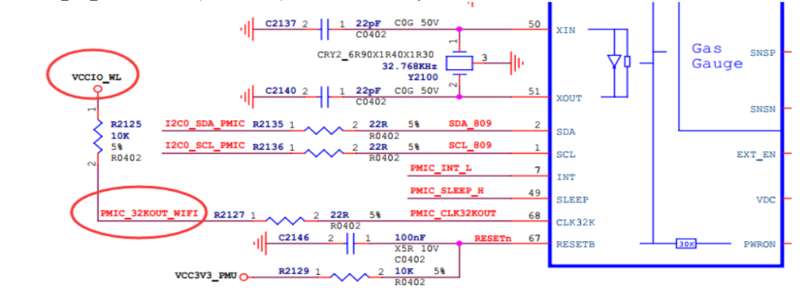

android11 关闭设备绝对音量
有些音箱不支持调绝对音量，可以在开发着选择中关闭，也可以用命令关闭
setprop persist.bluetooth.disableabsvol true

android SIP 透传功能
有些客户将话机接在nat下，访问公网话机没问题，但公网访问内网不通，
需要做一个应用网关功能，修改via contack IP为本wan ip.
contact头是告知对方自己直接可达的地址，via头告知对方，此消息是从哪个地址，哪个端口送过来，接收端响应时根据via地址做响应
类似路由器ALG功能：
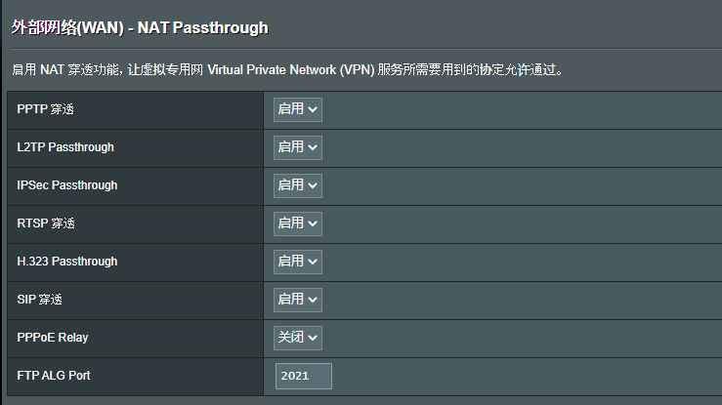
CONFIG_NF_NAT_SIP=y
CONFIG_NF_NAT=y
CONFIG_NF_CONNTRACK_SIP=y
echo 1 > /proc/sys/net/netfilter/nf_conntrack_helper

rk3588 mtu 9000 提示无效参数
debug打印
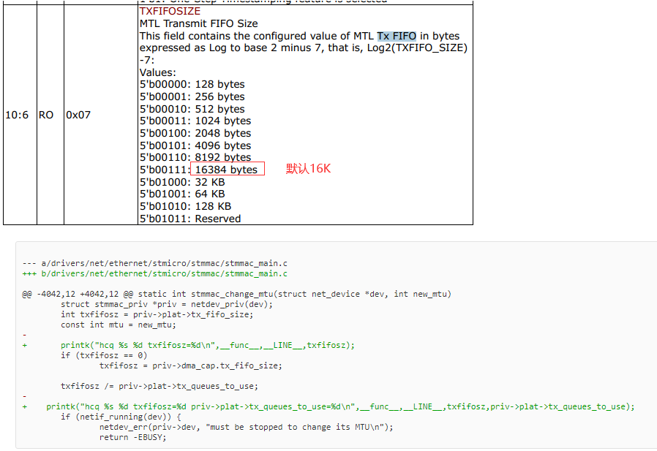
可进行如下修改：
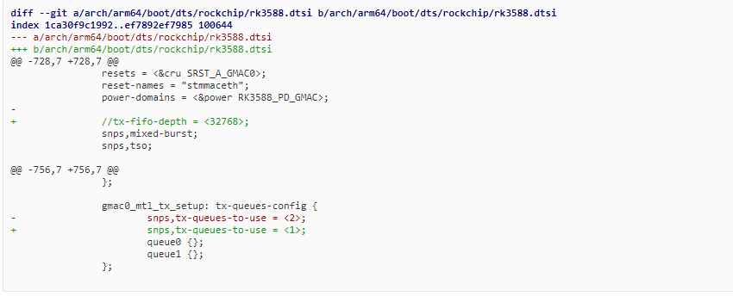

RGMII 不插网线txclk (125M) EMI 超标
这种情况可以进行如下修改，在不插入网线期间txclk 提供2.5Mhz
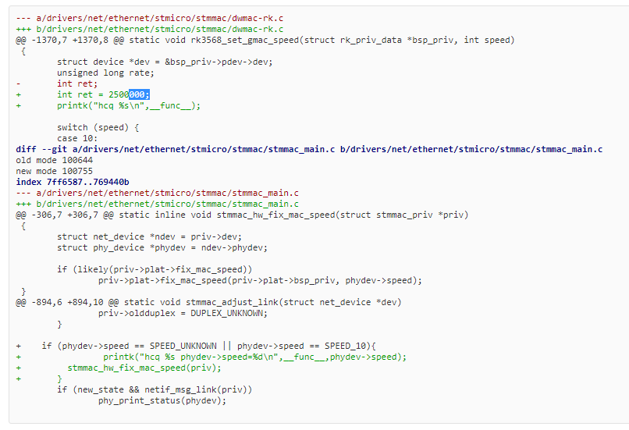

debian NetworkManger记录
https://developer-old.gnome.org/NetworkManager/stable/NetworkManager.conf.html
https://zhuanlan.zhihu.com/p/411395738
https://blog.csdn.net/whatday/article/details/106096127
手动修改/etc/NetworkManager/NetworkManager.conf
[main]
plugins=ifupdown,keyfile
dhcp=dhclient
dns=none
[ifupdown]
managed=false

[device]
wifi.scan-rand-mac-address=no
match-device=interface-name:p2p0
managed=0
[logging]
level=DEBUG

用journalctl | grep NetworkManager 可能报：
Warning: /etc/resolv.conf is not a symbolic link to /run/resolvconf/resolv.conf
error resolving pool 1.debian.pool.ntp.org: Temporary failure in name resolution (-3)
导致dns 解析不成功，你需要手动创建软链接
rm /etc/resolv.conf
ln -sf /run/resolvconf/resolv.conf /etc/resolv.conf

记录：
systemctl start wpa_supplicant
systemctl status wpa_supplicant
systemctl enable wpa_supplicant
systemctl disable wpa_supplicant
systemctl restart wpa_supplicant
journalctl | grep wpa_supplicant
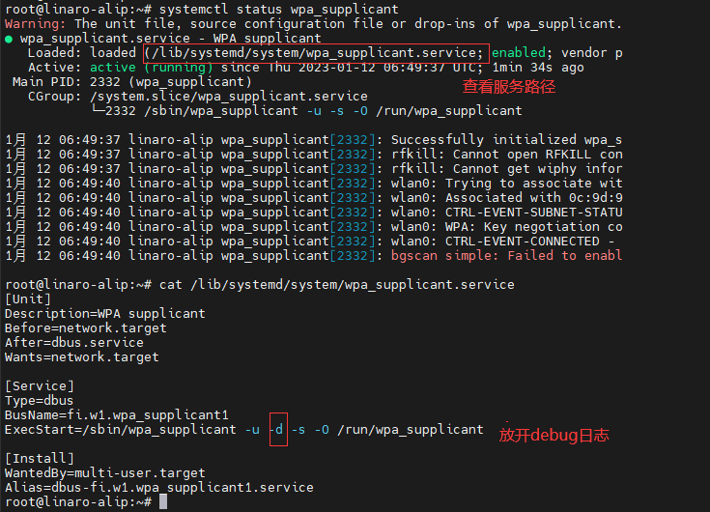

linux ip rule 支持
# ip rule
iprule: RTNETLINK answers: Operation not supported
iprule: dump terminated
需要arch/arm64/configs/rockchip_linux_defconfig
+CONFIG_IP_ADVANCED_ROUTER=y
+CONFIG_IP_MULTIPLE_TABLES=y
+CONFIG_FIB_RULES=y

rk3588 rgmii/rmii共用时钟源问题
最近有客户反馈gmac0 开启rgmii, gmac1开启rmii， 会导致gmac0 txclk 吐出50M
这是因为时钟设计上，gmac0和gmac1是共用时钟源的，如果都是rgmii，则共用125M；如果都是rmii，则共用50M，可以进行如下修改：
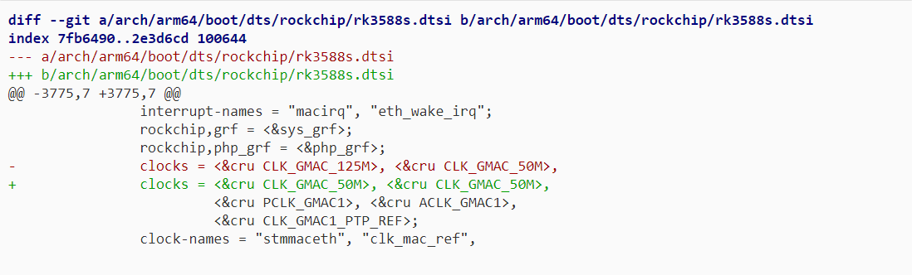

docker android10 创建策略路由失败
有客户在rk3588 linux 平台用docker 创建N个虚拟网卡, linux下每个网卡bridge到doker桥上, docker nat到eth0物理网卡上， 发现虚拟机里android10 无法上网，通过排查发现策略路由创建失败，需要进行如下配制
CONFIG_IP_ADVANCED_ROUTER=y
CONFIG_IP_MULTIPLE_TABLES=y
CONFIG_FIB_RULES=y
CONFIG_IP6_NF_IPTABLES=y
CONFIG_IPV6_MULTIPLE_TABLES=y

rk3588 uboot mdc clock 调整
diff --git a/drivers/net/dwc_eth_qos.h b/drivers/net/dwc_eth_qos.h
index 3490c7a..ca641a8 100644--- a/drivers/net/dwc_eth_qos.h
+++ b/drivers/net/dwc_eth_qos.h@@ -16,6 +16,17 @@
#define EQOS_MAC_MDIO_ADDRESS_CR_100_150 1
#define EQOS_MAC_MDIO_ADDRESS_CR_20_35 2
#define EQOS_MAC_MDIO_ADDRESS_CR_250_300 5
+#define EQOS_MAC_MDIO_ADDRESS_CR_300_500 6
+#define EQOS_MAC_MDIO_ADDRESS_CR_500_800 7
+#define EQOS_MAC_MDIO_ADDRESS_CR_I_4 0x8 /* clk_csr_i/4 */
+#define EQOS_MAC_MDIO_ADDRESS_CR_I_6 0x9 /* clk_csr_i/6 */
+#define EQOS_MAC_MDIO_ADDRESS_CR_I_8 0xA /* clk_csr_i/8 */
+#define EQOS_MAC_MDIO_ADDRESS_CR_I_10 0xB /* clk_csr_i/10 */
+#define EQOS_MAC_MDIO_ADDRESS_CR_I_12 0xC /* clk_csr_i/12 */
+#define EQOS_MAC_MDIO_ADDRESS_CR_I_14 0xD /* clk_csr_i/14 */
+#define EQOS_MAC_MDIO_ADDRESS_CR_I_16 0xE /* clk_csr_i/16 */
+#define EQOS_MAC_MDIO_ADDRESS_CR_I_18 0xF /* clk_csr_i/18 */
diff --git a/drivers/net/gmac_rockchip.c b/drivers/net/gmac_rockchip.cindex bc8dcc9..a3fcf3d 100644--- a/drivers/net/gmac_rockchip.c+++ b/drivers/net/gmac_rockchip.c@@ -88,7 +88,7 @@ static const struct eqos_config eqos_rockchip_config = {
.mdio_wait = 10000,
.swr_wait = 200,
.config_mac = EQOS_MAC_RXQ_CTRL0_RXQ0EN_NOT_ENABLED,
- .config_mac_mdio = EQOS_MAC_MDIO_ADDRESS_CR_100_150,
+ .config_mac_mdio = EQOS_MAC_MDIO_ADDRESS_CR_250_300,
.ops = &eqos_rockchip_ops,
};

pcie 休眠唤醒卡住
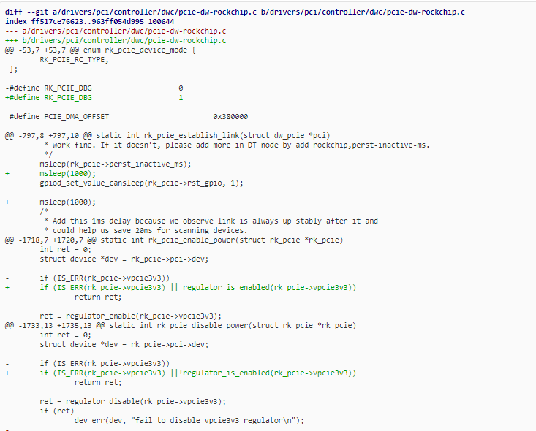

Android wifi连接失败次数修改
Android8 ->android10
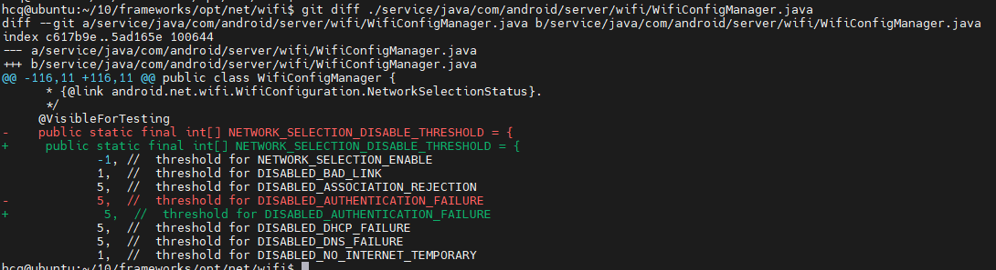

Android11
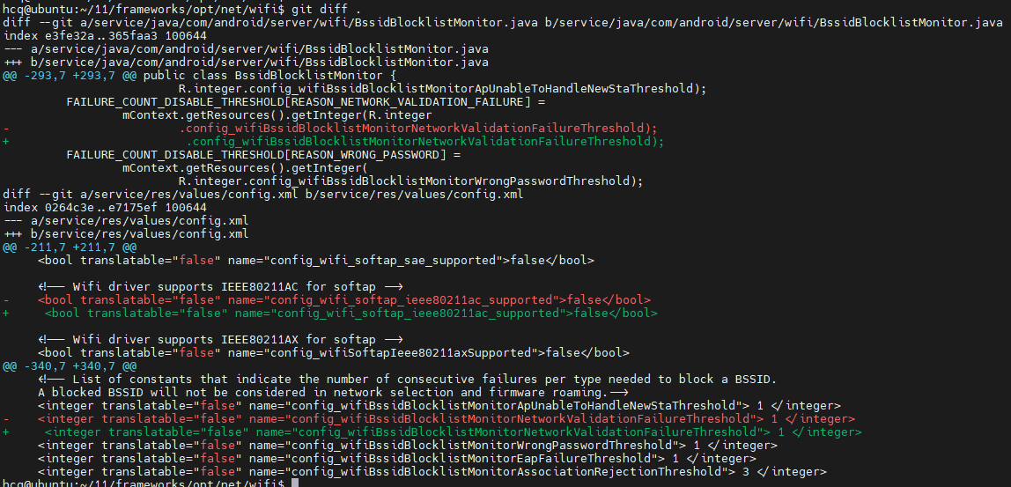
Android12
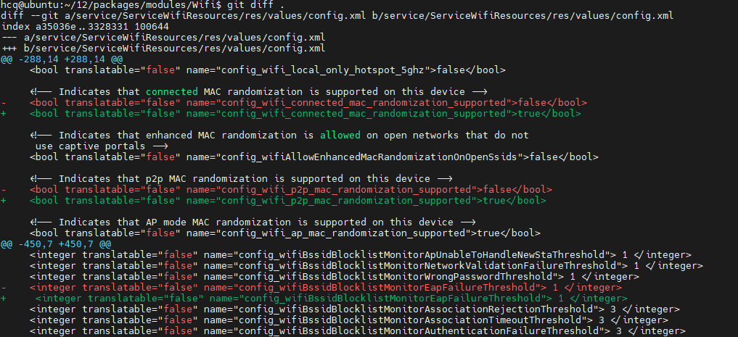

固定rfkill0 作为蓝牙电控
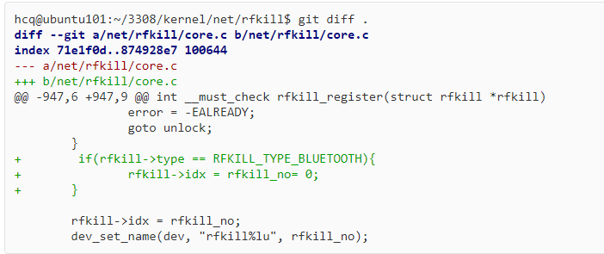

RK linux5.10 版本wifi 编译事项
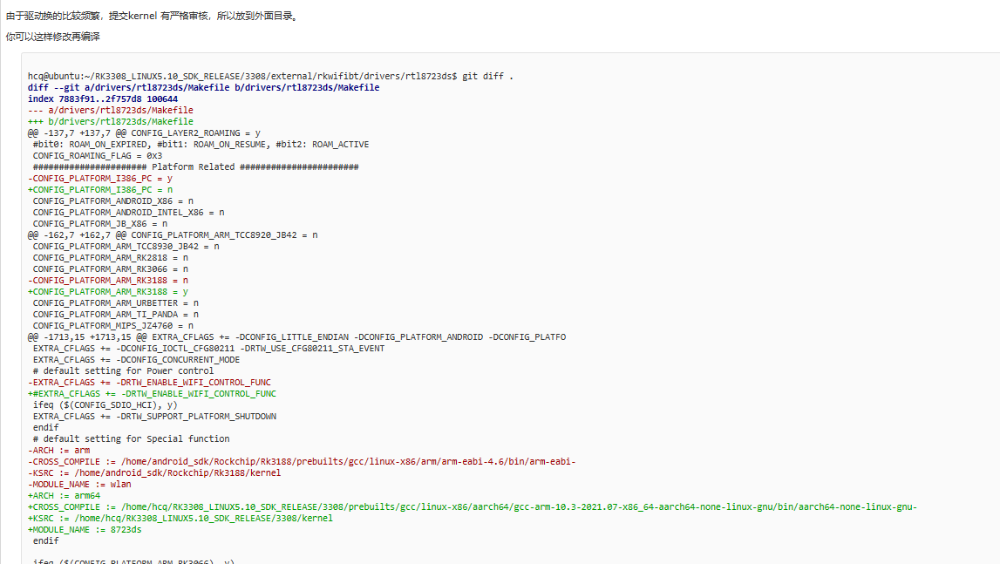
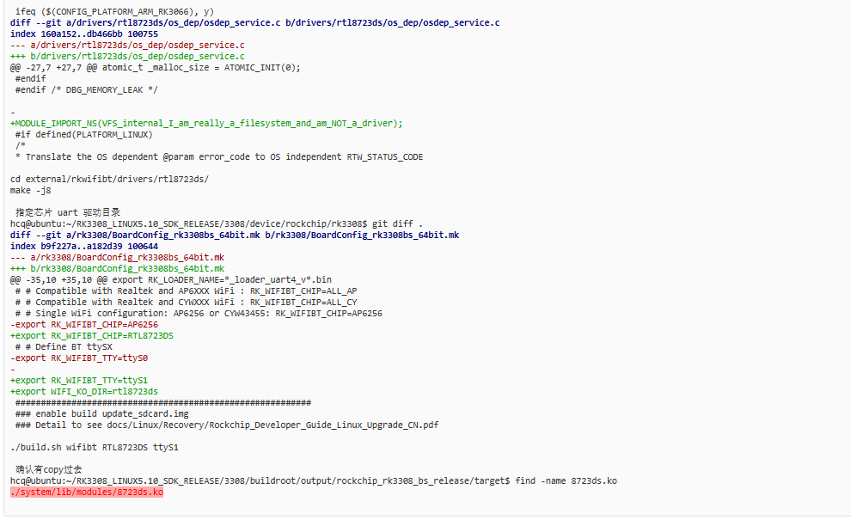

bluetooth 放开debug方法
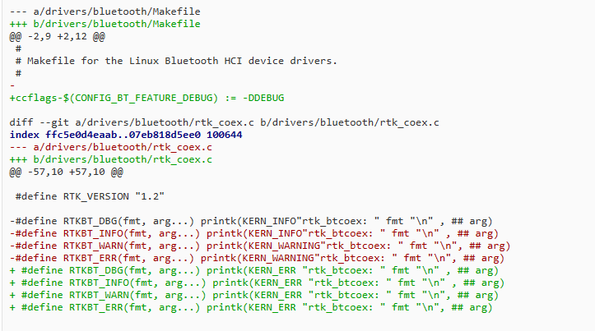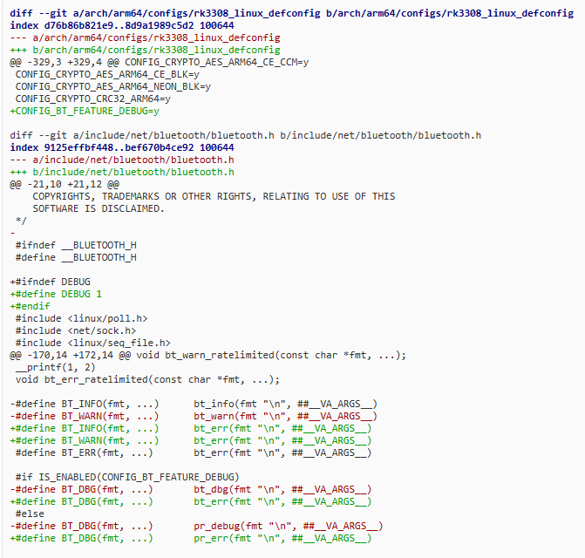

92、3568 搭配8821cs, sdio配制150M
客诉8821cs 吞吐量不够， 规格书sdio 最高支持到sdr50 100M，
但吞吐量仍然不太理想，却稳定性欠缺，咨询原厂不建议用sdr104 150M，因为他们也没摸测过，进行如下修改：
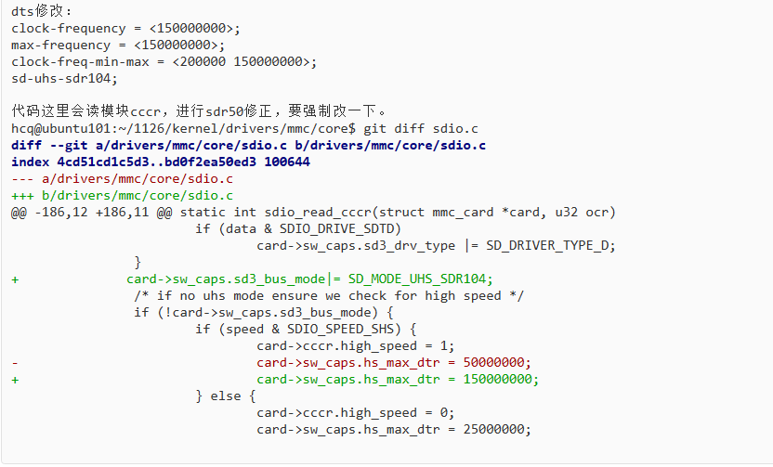
我让客户跑吞吐摸测1周没出问题，看情况稳定。

93、p2p op_class 优先用5g通道
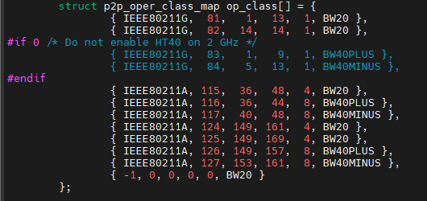
hcq@ubuntu:~/9.0/hardware/broadcom/wlan/bcmdhd$ git diff .
a/bcmdhd/config/p2p_supplicant_overlay.conf b/bcmdhd/config/p2p_supplicant_overlay.conf
index e44c477..4dbf868 100644
--- a/bcmdhd/config/p2p_supplicant_overlay.conf
+++ b/bcmdhd/config/p2p_supplicant_overlay.conf
@@ -1,5 +1,9 @@
disable_scan_offload=1
wowlan_triggers=any
+p2p_go_ht40=1
+p2p_no_go_freq=2412-2484,5170-5740
+p2p_oper_reg_class=124
+p2p_oper_channel=161
+p2p_pref_chan=115:36,124:149
hcq@ubuntu:~/9.0/frameworks/opt/net/wifi/service/java/com/android/server/wifi/p2p$ git diff .
--- a/service/java/com/android/server/wifi/p2p/SupplicantP2pIfaceHal.java
+++ b/service/java/com/android/server/wifi/p2p/SupplicantP2pIfaceHal.java
@@ -63,7 +63,7 @@ public class SupplicantP2pIfaceHal {
private static final boolean DBG = true;
private static final String TAG = "SupplicantP2pIfaceHal";
private static final int RESULT_NOT_VALID = -1;
- private static final int DEFAULT_GROUP_OWNER_INTENT = 6;
+ private static final int DEFAULT_GROUP_OWNER_INTENT = 13;
private static final int DEFAULT_OPERATING_CLASS = 81;

android12固定热点ip 方法
field public static final int TETHERING_BLUETOOTH = 2;
field public static final int TETHERING_ETHERNET = 5;
field public static final int TETHERING_INVALID = -1;
field public static final int TETHERING_NCM = 4;
field public static final int TETHERING_USB = 1;
field public static final int TETHERING_WIFI = 0;
field public static final int TETHERING_WIFI_P2P = 3;

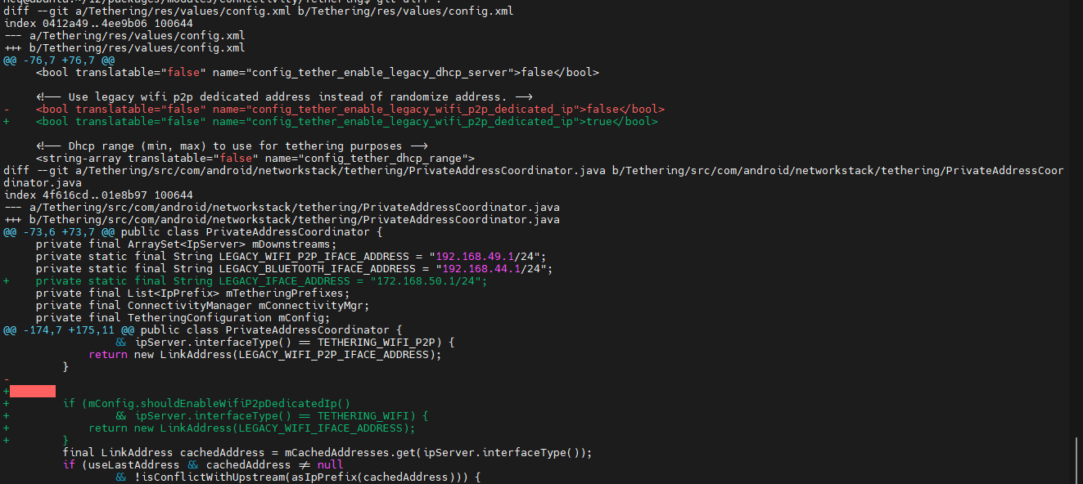

android11 wfd 挂掉 wifidisplay不能再次连接
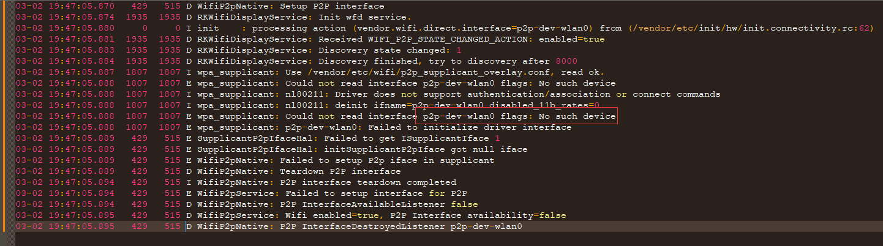
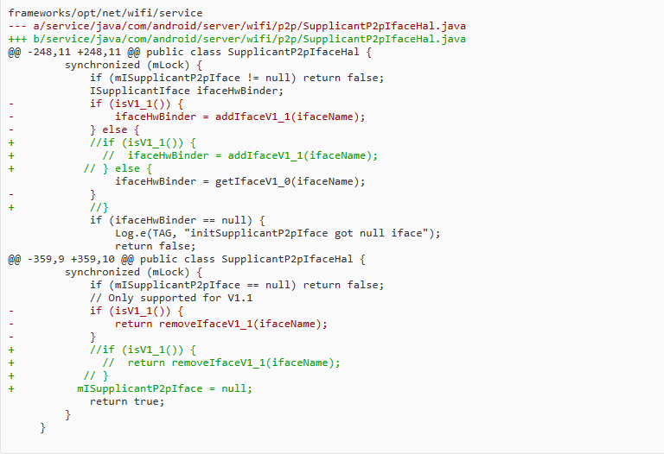

96、3308 接收不到组播包
PC端发流：iperf -c 224.0.67.67 -u --ttl 5 -t 3600 -b10M
3308端接收 iperf -s -u -B 224.0.67.67 -i 1
用tcpdump无法录到数据
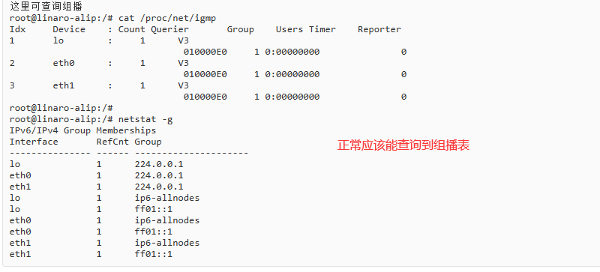
后发现要加下面配制
CONFIG_IP_MULTIPLE_TABLES=y
CONFIG_IP_MULTICAST=y
CONFIG_IP_MROUTE=y

